**BỘ CÔNG THƯƠNG**

**TRƯỜNG CAO ĐẲNG CÔNG THƯƠNG TP.HCM**

**KHOA CÔNG NGHỆ THÔNG TIN**



ĐỀ TÀI THỰC TẬP TỐT NGHIỆP

**XÂY DỰNG**

**WEBSITE QUẢN LÝ**

**TOUR DU LỊCH**

**Giảng viên hướng dẫn: Ths. Huỳnh Trọng Đức**

**Thực hiện:** Vũ Hoài Nam

2120110049 - LỚP CCQ2011B

TP. Hồ Chí Minh – Tháng 09/2022

**TRƯỜNG CĐ CÔNG THƯƠNG TP. HCM**

**KHOA CÔNG NGHỆ THÔNG TIN**

**ĐỒ ÁN THỰC TẬP TỐT NGHIỆP**

--- oOo ---

# LỜI NHẬN XÉT

……………………………………………………………………………………………………………………………………………………………………………………………………………………………………………………………………………………………………………………………………………………………………………………………………………………………………………………………………………………………………………

# LỜI CẢM ƠN

Em xin cảm ơn thầy ***Huỳnh Trọng Đức*** đã chỉ dạy và giúp đỡ em trong quá trình hoàn thành đồ án này. Thực hiện đồ án là cơ hội để em áp dụng, tổng hợp các kiến thức đã học trên lớp, đồng thời đúc kết được những bài học thực tế phục vụ cho việc học tập và làm việc sau này. Mặc dù đã rất cổ găng thực hiện đề tài nhưng vì năng lực cũng như thời gian còn hạn chế nên đồ án khó tránh khỏi những thiếu xót, rất mong thầy thông cảm. Những góp ý của thầy là bài học, là hành trang để em vững bước vào cuộc sống sau này. Qua đây, em xin trân trọng cảm ơn thầy, người đã hướng dẫn, chỉ bảo em trong quá trình thực hiện, hoàn thành đồ án.

***Em xin chân thành cảm ơn!***

**Sinh viên thực hiện: Vũ Hoài Nam**

**MỤC LỤC**

LỜI NHẬN XÉT 2

LỜI CẢM ƠN 2

**MỤC LỤC** 3

DANH MỤC CÁC HÌNH 4

DANH MỤC CÁC BẢNG 4

MỞ ĐẦU 5

**Chương 1.** **TỔNG QUAN VỀ WEB** 6

**1.1.** **Giới thiệu về web** 6

**1.1.1.** **Khái niệm** 6

**1.1.2.** **Lịch sử phát triển** 6

**1.1.3.** **Phân loại** 6

**1.1.4.** **Ưu nhược điểm** 7

**1.2.** **Các thành phần của web** 7

**1.3.** **Quy trình xây dựng web** 9

**1.4.** **Các công cụ xây dựng web** 9

**Chương 2.** **CƠ SỞ LÝ THUYẾT** 15

**2.1.** **Giới thiệu về ASP.NET** 15

**2.1.1.** **Khái niệm** 15

**2.1.2.** **Lịch sử** 15

**2.1.3.** **Ưu nhược điểm** 15

**2.2.** **Cấu trúc** 16

**2.3.** **Các công cụ** 18

**2.3.1.** **Visual Studio** 18

**2.3.2.** **Microsoft SQL Server** 21

**Chương 3.** **PHÂN TÍCH VÀ THIẾT KẾ** 24

**3.1.** **Mô tả bài toán** 24

**3.2.** **Khảo sát thị trường** 24

**3.2.1.** **Tìm hiểu một số website quản lý tour du lịch** 24

**3.2.2.** **Quy trình đặt vé** 25

**3.3.** **Mục đích** 25

**3.4.** **Nhóm chức năng chính** 26

**3.4.1.** **Chức năng dành cho “Khách du lịch** 26

**3.4.2.** **Chức năng dành cho “Nhóm dịch vụ”** 26

**3.4.3.** **Chức năng dành cho “Quản trị viên”** 26

**3.5.** **Phân tích hệ thống** 27

**3.5.1.** **Các chức năng của website** 27

**3.5.2.** **Sơ đồ phân rã chức năng** 34

**3.3.** **Thiết kế hệ thống** 36

**3.3.1.** **Tổng quan về kiến trúc Client/Server** 36

**3.3.2.** **Thiết kế CSDL website** 37

**Chương 4.** **WEBSITE QUẢN LÝ TOUR DU LỊCH** 44

**4.1. Tổng quan** 44

**4.2. Các thành phần** 44

**4.2.1.** **Trang người dung** 44

**4.2.2.** **Trang quản trị** 62

**4.3. Quy trình xây dựng web** 67

**4.4. Cấu trúc của web** 68

**4.5. Các công cụ xây dựng web** 68

KẾT LUẬN 69

# DANH MỤC CÁC HÌNH

Hình 1. WordPress là công cụ thiết kế website phổ biến 14

Hình 2. WordPress có khá nhiều mẫu, themes được thiết kế sẵn 14

Hình 3. Thân thiện với SEO 15

Hình 4. Joomla cung cấp một giải pháp thay thế trực quan quan mạnh mẽ 15

Hình 5. Chức năng kết nối mạng xã hội 16

Hình 6. Drupal là nguồn mở và miễn phí 16

Hình 7. Drupal có tính bảo mật cao 17

Hình 31. Mô hình Client/Server 40

# DANH MỤC CÁC BẢNG

Bảng 1. Chức năng frontend 31

Bảng 2. Chức năng frontend 35

# MỞ ĐẦU

Ngày nay với sự phát triển không ngừng của công nghệ thông tin, việc áp dụng công nghệ thông tin và việc quản lý tổ chức, công ty cũng được phát triển rộng rãi tạo nên những bước đột phá mạnh mẽ. Càng ngày chất lượng cuộc sống của con người càng được nâng cao, không còn lo đến việc ăn mặc thì nhu cầu về giải trí cũng tăng theo. Vì cuộc sống quá bận rộn, ít ai có thời gian để lên chương trình du lịch cho gia đình, tổ chức...Vì vậy, họ đã nhờ đến những công ty du lịch giúp đỡ.Những công ty du lịch không nghừng phát triển mạnh mẽ cả về qui mô lẫn chất lượng, vì vậy nhu cầu quản lý các loại hình và hình thức, các chương trình, địa điểm, khách hàng ...là cần thiết.

Để đáp ứng nhu cầu trên, cần có một website giới thiệu và quản lý để giảm bớt gánh nặng và góp phần quản lý công ty một cách dễ dàng và hiệu quả .

*Đứng trước nhu cầu thiết kế website của các cá nhân và doanh nghiệp cũng như việc đam mê lập trình ứng dụng web. Em đã chọn đề tài: “****Xây dựng website quản lý tour du lịch****” làm đề tài môn học* ***Đồ Án Thực Tập Tốt Nghiệp****. Nội dung đề tài gồm có 4 phần:*

* **Phần 1: Tổng quan**

Giới thiệu các vấn đề liên quan: các khái niệm, lịch sử phát triển, phân loại và ưu nhược điểm.

* **Phần 2: Cơ sở lý thuyết**

Diễn giải cơ sở lý thuyết, lý luận, giả thiết khoa học và phương pháp nghiên cứu sử dụng; (phần mềm, công cụ...) để giải quyết vấn đề mà đề tài quan tâm.

* **Phần 3: Phân tích và thiết kế hệ thống**

Từ việc khảo sát hệ thống ban đầu, nội dung ở phần này tập trung xác định các yêu cầu mà hệ thống cần đáp ứng, Xác định các chức năng cần có, luồng dữ liệu và các thực thể trong hệ thống.

Từ dữ liệu có được qua phần phân tích hệ thống, ta thực hiện việc thiết kế CSDL, Xử lý các chức năng, thiết kế chương trình.

* **Phần 4: Website quản lý tour du lịch**

Trình bày sản phẩm, kết quả của đề tài hay phần tính toán, mô phỏng ...làm cơ sở cho để minh chứng cho các kết quả nghiên cứu.

1. **TỔNG QUAN VỀ WEB**
   1. **Giới thiệu về web**
      1. **Khái niệm**

Web là thuật ngữ dùng dùng để chỉ một tập hợp các trang thông tin dạng web được tổ chức, liên kết lại với nhau để thể hiện các dạng thông tin như văn bản, hình ảnh, video, âm thanh,... Nó giống như một ngôi nhà bao gồm nhiều thành phần gồm tường, móng, cửa, nội thất,... được kết hợp lại để tạo ra một không gian gọi là nhà. Có nhiều loại trang web khác nhau, từ đơn giản đến phức tạp như: facebook.com, amazone.com, 24h.com.vn, dantri.com.vn, kenh14.vn,...

* + 1. **Lịch sử phát triển**

Ngày**06 tháng 8 năm 1991**, trang web đầu tiên trên thế giới đã được đưa ra. Đây cũng là năm mà HTML được sinh ra và công bố công khai đầu tiên diện mạo của HTML đã được phát hành.

* + 1. **Phân loại**

**Website tĩnh (static website):** Web tĩnh ở đây được hiểu theo nghĩa là dữ liệu web không được thay đổi thường xuyên. Loại web này được lập trình dựa trên nền tảng HTML, CSS và Javascript. Nếu muốn thay đổi nội dụng trên web, quản trị viên phải sửa đổi trực tiếp trên mã lệnh và chỉ những người am hiểu về ngôn ngữ lập trình mới có thể thực hiện thao tác này. Chính vì thế mà trang web tĩnh hiện nay không được sử dụng phổ biến.

**Website động (dynamic website):** Hầu hết các trang web hiện nay đều thuộc cấu trúc website động. Loại web này sử dụng nền tảng HTML, CSS, Javascript, PHP hoặc ASP.NET,….Quản trị viên của trang web động có thể thoải mái cập nhật thông tin, thêm bớt module,…cho trang một cách đơn giản và nhanh chóng.

* + 1. **Ưu nhược điểm**

**Ưu điểm:**

* **Tiếp cận nhiều đối tượng hơn**
* **Cung cấp khả năng truy cập mọi nơi, mọi lúc**
* **Dễ dàng truy cập thông tin chính xác**
* **Thu hút sự chú ý và tăng tương tác**
* **Hỗ trợ chiến dịch quảng cáo, tiếp thị**
* **Trở nên viral**
* **Bảo vệ thương hiệu trực tuyến**

**Nhược điểm**:

***Nhược điểm của một website đối với người dùng***

* **Rủi ro bảo mật**
* **Bị phụ thuộc vào website**
* **Trẻ em dễ bị tổn thương**
* **Nghiện trực tuyến**
* **Khả năng giao lưu**

***Nhược điểm của một website đối với chủ sở hữu***

* **Sự cố và thời gian hoạt động**
* **Khó tiếp cận đúng người**
* **Thư rác**
* **Thông tin tiêu cực**
  1. **Các thành phần của web**

**FRONTEND**

* **Header Website**(Tiêu đề Trang Web) - là thành phần nằm trên cùng của một trang web. Đây là nơi mà người dùng nhìn thấy đầu tiên khi truy cập website. Do đó bạn nên cần thiết kế header một cách cẩn thận và rõ ràng để có thể tạo ấn tượng tốt cũng như dễ dàng truyền đạt thông điệp mà bạn muốn tới người dùng.

***Trong Header thì thường sẽ có các thành phần sau đây:***

* Logo của trang web.
* Menu điều hướng tới các đường dẫn quan trọng.
* Công cụ tìm kiếm thông tin trên website.
* Banner quảng cáo
* **Content website** - chính là**phần nội dung trên một trang web**. Là một bài viết giới thiệu về sản phẩm, dịch vụ, hay những bài viết về tin tức liên quan,…truyền tải, giải thích, giới thiệu về những nội dung mà khách hàng cần tìm.
* **Footer website** - hay còn gọi là chân trang, nằm ở vị trí cuối cùng của trang web và được hiển thị ở tất cả các trang trong website của bạn.

***Thông thường chân trang sẽ hiển thị những thông tin sau:***

* + Địa chỉ liên hệ.
  + Bản đồ đường đi.
  + Thông tin bản quyền website.
  + Link liên kết các trang mạng xã hội.

**BACKEND**

* **Database**(cơ sở dữ liệu) - là một tập hợp những data (dữ liệu) có liên quan với nhau. Database được duy trì dưới dạng một tập hợp các tập tin trong hệ điều hành hay được lưu trữ trong các hệ quản trị cơ sở dữ liệu.
* **Các tính năng của một website**
* **Các yếu tố SEO**
* **Khả năng tương tác của website**
* **Bảo mật thông tin khách hàng**
  1. **Quy trình xây dựng web**

1. Xác định mục tiêu: Dựa trên mục đích chính mà khách hàng tìm đến trang web của bạn.
2. Định vị phạm vi: Khi biết rõ mục tiêu của trang web, bạn dễ dàng xác định được phạm vi của dự án. Tức là, những tính năng nào mà trang web cần phải có để đáp ứng đủ và tốt mục tiêu lập ra.
3. Tạo cấu trúc website: Ở bước này, bạn cần xác định cách thức nội dung và các tính năng của website sẽ liên quan và bổ trợ nhau như thế nào?
4. Tạo nội dung: Bắt đầu tạo nội dung cho từng chuyên mục riêng lẻ, luôn luôn ghi nhớ tối ưu hóa công cụ tìm kiếm (SEO) để giúp các trang tập trung vào một chủ đề nhất định.
5. Tiến hành thiết kế: Một khi nắm rõ được 4 bước nêu trên, việc xác định phong cách trực quan gắn liền với thương hiệu công ty sẽ dễ dàng hơn bao giờ hết.
6. Kiểm tra và chỉnh sửa: Khi bạn sẵn sàng cho khách hàng truy cập trang web, hãy đảm bảo chúng đều hoạt động tốt.
7. Vận hành web: Một khi mọi thứ hoạt động tốt, đã đến lúc lập kế hoạch và cho chạy trang web của bạn! Đây cũng là bước cuối cùng trong quy trình thiết kế website.
   1. **Các công cụ xây dựng web**

* **WordPress**: là công cụ thiết kế website phổ biến, được dùng nhiều hiện nay. Nó bắt đầu hoạt động như một nền tảng blog nhưng qua nhiều năm đã phát triển thành một hệ thống quản lý nội dung hoàn chỉnh. *Công cụ thiết kế web miễn phí, dễ cài đặt, có sẵn thiết kế các Templates (themes),* ***liên kết với các trang mạng xã hội***, đ*ược nhiều người sử dụng*, tí*ch hợp sẵn có các phương tiện media*, t*hân thiện với SEO.*



Hình . WordPress là công cụ thiết kế website phổ biến



Hình . WordPress có khá nhiều mẫu, themes được thiết kế sẵn



Hình . Thân thiện với SEO

* **Joomla:** trong khi WordPress được xem là **công cụ thiết kế web** phổ biến nhất, có nhiều người sử dụng thì Joomla có thể xem là đứng ở giữa WordPress và Drupal, cung cấp một giải pháp thay thế trực quan quan mạnh mẽ. Miễn phí và dễ cài đặt, Steeper Learning Curve hơn WordPress (nhưng ít hơn Drupal), có khả năng phát triển thương mại điện tử, chức năng kết nối mạng xã hội.

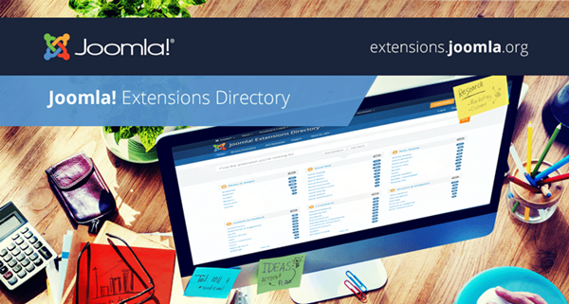

Hình . Joomla cung cấp một giải pháp thay thế trực quan quan mạnh mẽ



Hình . Chức năng kết nối mạng xã hội

* **Drupal:** công cụ thiết kế Drupal không dành cho người mới bắt đầu hay có chuyên môn cao về kỹ thuật. Nguồn mở và miễn phí, thiết lập nhanh, tùy biến, bảo mật.



Hình . Drupal là nguồn mở và miễn phí



Hình . Drupal có tính bảo mật cao

* **Visual studio:** là một trong những công cụ hỗ trợ[lập trình website](https://monamedia.co/dich-vu/thiet-ke-website/) rất nổi tiếng nhất hiện nay của Mcrosoft và chưa có một phần mềm nào có thể thay thế được nó. Visual Studio được viết bằng 2 ngôn ngữ đó chính là C# và VB+. Đây là 2 ngôn ngữ lập trình giúp người dùng có thể lập trình được hệ thống một các dễ dàng và nhanh chóng nhất thông qua Visual Studio.
* **Visual Studio Code (VS Code):** là một trình soạn thảo mã nguồn mở gọn nhẹ nhưng có khả năng vận hành mạnh mẽ trên 3 nền tảng là Windows, Linux và macOS được phát triển bởi Microsoft.
* **Laragon:** là 1**phần mềm localhost** cũng như xampp và wampserver là 2 phần mêm localhost nổi tiếng, nhưng laragon hỗ trợ cho bạn sẵn hết các thư viện để cài đặt và chạy laravel mà bạn sẽ không cần phải cài đặt thêm thư viên nào nữa.
* **phpMyAdmin:** là một**ứng dụng web mã nguồn mở được viết bằng ngôn ngữ PHP dùng để quản trị cơ sở dữ liệu MySQL và MariaDB**. phpMyAdmin có thể dễ dàng truy cập thông qua trình duyệt web với giao diện trực quan, dễ sử dụng. phpMyAdmin là một trong những công cụ quản trị cơ sở dữ liệu phổ biến nhất và được yêu thích nhất do sự tiện lợi và đa năng của nó.
* **MySQL:** là**hệ quản trị cơ sở dữ liệu** mã nguồn mở phổ biến hàng đầu trên thế giới và đặc biệt được ưa chuộng trong quá trình xây dựng, phát triển ứng dụng.
* **XAMPP**: viết tắt của**Cross-Platform** (Đa nền tảng – X) là một chương trình tạo máy chủ Web (Web Server), mã nguồn mở được phát triển bởi Apache Friends. Phần mềm XAMPP bao gồm các phân phối như Apache HTTP Server, MariaDB, PHP và Perl.
* **WAMP hay Wampserver:** là một**phần mềm giả lập server miễn phí**, cho phép chạy thử website ngay trên máy tính cá nhân bằng Localhost. Ý nghĩa của từ WAMP là gì? Phần mềm WAMP dùng để cài đặt Apache, MySQL, và PHP lên hệ điều hành Windows.

1. **CƠ SỞ LÝ THUYẾT**
   1. **Giới thiệu về ASP.NET**
      1. **Khái niệm**

- ASP.NET là 1 framwork lập trình web được cung cấp bởi Microsoft và nó sử dụng ngôn ngữ C# làm ngôn ngữ phát triển. ASP.NET bao gồm 2 model đó là Web Forms và MVC.



* + 1. **Lịch sử**
  + Vào tháng 1/2002, Microsoft chính thức cho ra mắt phiên bản NET Framework 1.0. Đây có thể xem như công cụ kế thừa của Microsoft’s Active Server Page. Khi đó, ASP.NET được biên dịch theo dạng CLR (Common Language Runtime). Nó giúp nhiều người nhà lập trình tiến hành viết mã ASP.NET theo các ngôn ngữ hỗ trợ bởi .NET language
    1. **Ưu nhược điểm**

**Ưu điểm khi sử dụng ASP.net để lập trình web:**

* + ASP.Net cho phép lựa chọn một trong các ngôn ngữ lập trình : C#, Visual Basic.Net, J#,...
  + Trang ASP.Net được biên dịch trước. Thay vì phải đọc và thông dịch mỗi khi trang web được yêu cầu, ASP.Net biên dịch những trang web động thành những tập tin DLL mà Server có thể thi hành nhanh chóng và hiệu quả.
  + ASP.Net hỗ trợ mạnh mẽ bộ thư viện phong phú và đa dạng của .Net Framework, làm việc với XML, Web Service, truy cập cơ sở dữ liệu qua ADO.Net,...
  + ASPX và ASP có thể cùng hoạt động trong 1 ứng dụng.
  + ASP.Net sử dụng phong cách lập trình mới: Code behide. Tách code riêng, giao diện riêng. Dễ đọc, dễ quản lý và bảo trì.
  + Kiến trúc lập trình giống ứng dụng trên Windows.
  + Hỗ trợ quản lý trạng thái của các control
  + Tự động phát sinh mã HTML cho các Server control tương ứng với từng loại Browser
  + Hỗ trợ nhiều cơ chế cache.
  + Triển khai cài đặt
  + Không cần lock, không cần đăng ký DLL
  + Cho phép nhiều hình thức cấu hình ứng dụng
  + Hỗ trợ quản lý ứng dụng ở mức toàn cục
  + Global.asax có nhiều sự kiện hơn
  + Quản lý session trên nhiều Server, không cần Cookies
* *Với rất nhiều ưu điểm và chỉ với hai khuyết điểm trên thì ASP.net vẫn xứng đáng là công cụ tuyệt với để tạo ra các trang web cũng như ứng dụng web. Đặc biệt là đối với những người đã quen với việc sử dụng hệ điều hành Windown.*

**Nhược điểm cảu ASP.net**

- Không thể chạy trên Linux

- Không có Visual Studio thì khó có thể viết code cho ASP.net

* 1. **Cấu trúc**

**Cấu trúc của ASP.NET Framework xây dựng theo 3 lớp cơ bản:**

* **Lớp ngôn ngữ**: Bao gồm nhiều ngôn ngữ lập trình cùng tồn tại trong mô hình .NET Framework. Chúng đóng vai trò hỗ trợ phát triển ứng dụng web.
* **Lớp thư viện**: Trong .NET Framework tích hợp một lớp thư viện tiêu chuẩn. Thông thường thư viện Library sử dụng phổ biến nhất trong ứng dụng web .NET là Web Library. Trong Web Library tập hợp mọi thành phần cần thiết cho quá trình xây dựng ứng dụng web-based.
* **Lớp chạy ngôn ngữ lập trình**: Common Language Infrastructure giữ vai trò như cơ sở hạ tầng ngôn ngữ, hỗ trợ chạy chương trình .NET. CLR có thể thực thi tác vụ chính như xử lý, thu gom.



**Nhìn chung bạn cần nhớ các nguyên tắc cơ bản sau đây:**

* + - 1. **Ngôn ngữ mặc định trong file cshtml là HTML: Nghĩa là nếu không có đánh dấu gì đặc biệt thì Razor (view engine) sẽ hiểu nội dung bạn trình bày là ngôn ngữ HTML, và sẽ chuyển thẳng khối HTML này thành kết quả đầu ra.**
      2. **Ký tự @ yêu cầu Razor chuyển từ HTML sang C#: Nghĩa là, nếu nhìn thấy ký tự @, Razor sẽ hiểu là bạn đang muốn viết code C# và chuyển sang chế độ dịch C#.**
      3. **Kết quả dịch mã cuối cùng của file Razor (cshtml) là mã HTML. Tất cả những gì bạn viết trên page đều hướng tới sinh ra HTML (để trả lại cho trình duyệt).**

**Ngoài ra bạn cũng ghi nhớ một số vấn đề sau:**

* + - 1. **@ escape: Viết hai lần ký tự @ (tức là @@) để diễn đạt cho chính chữ @ trong mã Razor (chứ không phải chuyển đổi sang C#);**
      2. **Razor có khả năng tự phân biệt ký tự @ nằm trong địa chỉ email;**
      3. **Cách ghi chú thích phụ thuộc vào ngôn ngữ: nếu trong vùng code C# thì ghi chú thích kiểu C#, nếu trong vùng mã HTML thì sử dụng cách ghi chú thích của HTML**
      4. **Ký tự @ khi đi cùng một số từ đặc biệt (được Razor sử dụng cho mục đích riêng) gọi là các directive, ví dụ @page, @model, @using.**
  1. **Các công cụ**
     1. **Visual Studio**
* **Visual Studio:** Microsoft Visual Studio là một**môi trường phát triển tích hợp (IDE) từ Microsoft**. Microsoft Visual Studio còn được gọi là "Trình soạn thảo mã nhiều người sử dụng nhất thế giới ", được dùng để lập trình C++ và C# là chính.
* **Ưu điểm:** Được đánh giá là một trong những phần mềm lập trình đặc biệt, độc đáo, và sở hữu những ưu điểm vượt trội. Visual Studio chính là sự lựa chọn hoàn hảo cho các lập trình viên bởi những lý do khác nữa:
* Khả năng hỗ trợ nhiều loại ngôn ngữ lập trình như C/C++, C#, Visual Basic, HTML, CSS,..
* Ít dung lượng, các tính năng đa dạng, phong phú và hoạt động vô cùng mạnh mẽ.
* Giao diện Visual Studio dễ sử dụng đối với những người mới bắt đầu học cách lập trình.
* Là công cụ hỗ trợ Debug vô cùng mạnh mẽ, dễ dàng trong từng câu lệnh và khả năng xem giá trị của biến trong quá trình khởi chạy.
* Visual Studio giúp phát triển nhiều nền tảng khác nhau như: Windows, Linux, Mac,.. và trên các ứng dụng khác nhau.
* Giao diện thân thiện, dễ sử dụng và đa dạng trên các phiên bản, cho phép người dùng có thể lựa chọn phiên bản phù hợp với mục đích sử dụng của mình.

**- Nhược điểm:** Tuy nhiên, Visual Studio không phù hợp sử dụng với các lập trình viên ngôn ngữ PHP, bởi nó là một dạng mã nguồn mở

* **Khởi động dự án asp.net mvc 5:**

**B1:** Để tạo mới một Project, bạn chọn File -> New -> Project như hình bên dưới:

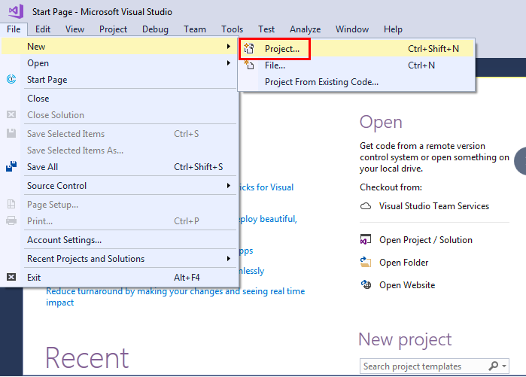

**B2:** Sau đó chọn “Visual C#” tại danh sách bên trái, chọn “ASP.NET Web Application (.NET Framework)”. Đặt tên cho Project là “MvcMovie” và chọn đường dẫn lưu Project, sau đó nhấn “OK”:

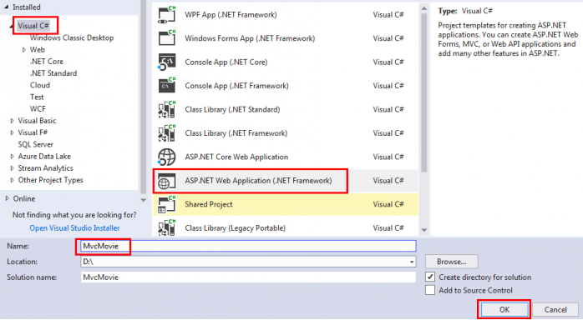

**B3:** Tại màn hình “New ASP.NET Web Application”, chọn “MVC” và nhấn “OK”:

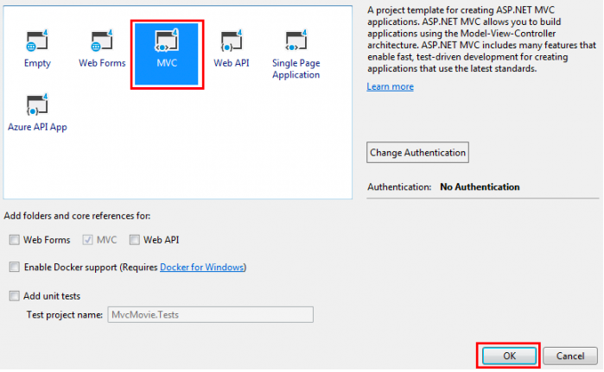

Visual Studio sẽ sử dụng template mặc định cho dự án ASP.NET MVC vừa được tạo:

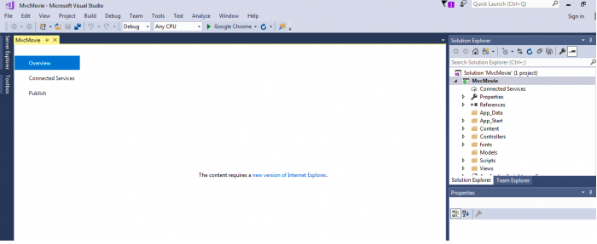

**B4:** Bạn nhấn phím F5. Visual Studio sẽ khởi động IIS Express Web Server để chạy ứng dụng Web. Visual Studio sau đó sẽ khởi chạy trình duyệt và mở trang chủ của ứng dụng. Thanh địa chỉ của trình duyệt sẽ có dạng: [“http://localhost:port#/”](http://localhost:port/#/). Đó là vì localhost luôn trỏ tới máy tính cục bộ của bạn. Khi Visual Studio chạy một dự án WEB, một cổng ngẫu nhiên sẽ được sử dụng cho máy chủ WEB. Khi chạy ứng dụng chúng ta sẽ thấy những cổng khác nhau. Trong hình dưới đây, số cổng là “50061”:

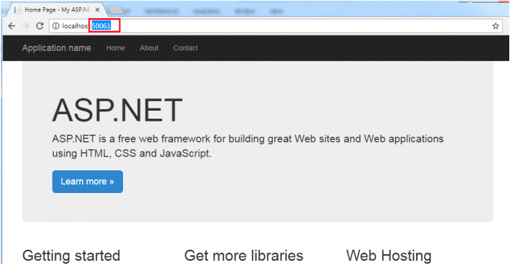

* + 1. **Microsoft SQL Server**
* **Microsoft SQL Server**: Là một hệ thống quản lý cơ sở dữ liệu quan hệ được phát triển bởi Microsoft. Microsoft SQL Server là một máy chủ cơ sở dữ liệu , có chức năng chính là lưu trữ và truy xuất dữ liệu theo yêu cầu của các ứng dụng phần mềm.

**- Ưu điểm:**

* + - * Cài nhiều phiên bản MS SQL khác nhau trên cùng một máy.
      * Duy trì riêng biệt các môi trường sản xuất, phát triển, thử nghiệm.
      * Giảm thiểu các vấn đề tạm thời trên cơ sở dữ liệu.
      * Tách biệt các đặc quyền bảo mật.
      * Duy trì máy chủ dự phòng.

**- Nhược điểm:**

* **Microsoft SQL Server** chỉ chạy trên hệ điều hành Windows.
* **Microsoft SQL Server** cần thanh toán phí license để chạy nhiều database.
* **Khởi Động Và Tạo Mới Cơ Sở Dữ Liệu Trong MS SQL Server Management Studio:**

**B1:** Khởi động **Microsoft SQL Server Management Studio và Connect**vào Sever name

[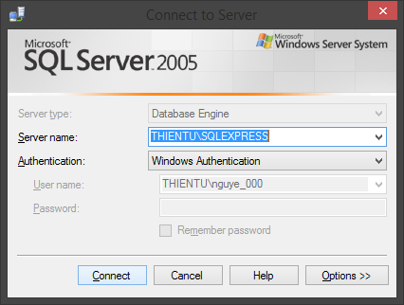](https://3.bp.blogspot.com/-S64Teh4FGxs/VQflf6UVAtI/AAAAAAAABlU/bzQG2mOgByY/s1600/Untitled.png)

**B2:** Chuột phải vào **Database**ở cửa sổ Object Explorer, chọn **New Database...**

[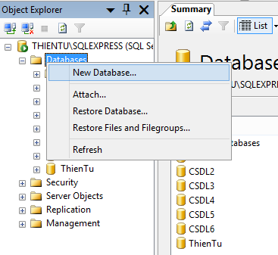](https://2.bp.blogspot.com/-IofgA3xqPww/VQfmKQPeVmI/AAAAAAAABlg/zG-48kInw4w/s1600/Untitled.png)

**B3:** Đặt tên cho cơ sở dữ liệu, ở phần **Database name**.

[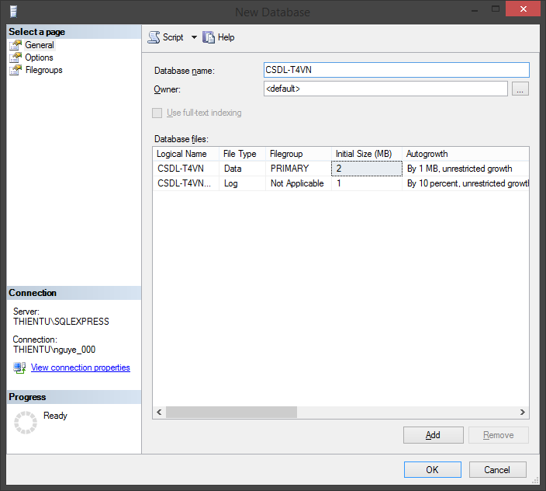](https://3.bp.blogspot.com/-mcir4_qL0RY/VQfmnYmhEgI/AAAAAAAABlo/TemURi0CWb0/s1600/Untitled.png)

**B4:** Nhấn **OK**sau khi đợi trong giây lát, cơ sở dữ liệu sẽ được tạo xong.

[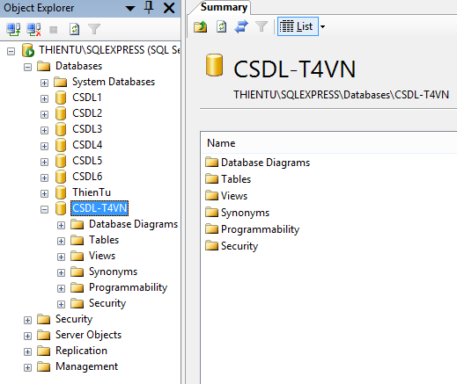](https://4.bp.blogspot.com/-sTa8D-vWVCA/VQfnH_FAMiI/AAAAAAAABlw/lganBusII0I/s1600/Untitled.png)

1. **PHÂN TÍCH VÀ THIẾT KẾ**
   1. **Mô tả bài toán**

* Hệ thống được xây dựng với nhiệm vụ đầu tiên là cung cấp thông tin về các địa điểm du lịch.
* Khi đã đăng nhập vào hệ thống, người dùng có thể truy cập hệ thống để xem thông tin về địa điểm, tình hình thời tiết tại địa điểm, các bình luận và hình ảnh của người dùng trong hệ thống đăng tải về địa điểm nhằm giới thiệu kinh nghiệm du lịch của họ cho những người khác, được tìm kiếm địa điểm du lịch có sẵn trong hệ thống. Đồng thời người dùng cũng được phép bình luận và đăng tải hình ảnh trải nghiệm về các địa điểm, lưu lại địa điểm du lịch và các đơn vị cung cấp dịch vụ để xem sau, chia sẻ địa điểm lên các trang mạng xã hội; thêm địa điểm du lịch mới được phát hiện và khai phá nhanh chóng
* bằng cách đăng tải hình ảnh địa điểm, vị trí địa điểm này có thể được định vị tự động hoặc do người dùng viết.
* Nhóm chủ nhà hàng khách sạn cung cấp các dịch vụ du lịch được phép truy cập hệ thống như một khách du lịch, đồng thời nhóm người này có thể thêm thông tin như giá tiền, các dịch vụ nhà hàng khách sạn mà mình cung cấp cho khách du lịch biết đến.
* Nhóm quản trị sẽ quản trị các tài khoản người dùng (cấp quyền, sửa, vô hiệu tài khoản), thông tin địa điểm du lịch, dữ liệu Tỉnh thành, quản lý các bài viết của nhóm người dùng còn lại, quản lý tin tức du lịch, quản lý loại hình dịch vu.
  1. **Khảo sát thị trường**
     1. **Tìm hiểu một số website quản lý tour du lịch**

- Travel.com.vn

- Dulichviet.com.vn

- Saigontourist.net

- Mytour

- Đến với trang “Travel.com.vn “ ta có thể nhận thấy giao diện thoáng, dễ nhìn. Trang web này đã đưa ra được các tour du lịch phổ biến, cũng như địa điểm, ngày giờ khởi hành, cùng với các tính năng cơ bản của nó, kèm với giá trên thị trường. Trang web đã xây dựng một số chức năng tìm kiếm cơ bản như: tìm kiếm theo địa điểm, theo ngày, mức giá, trong nước, ngoài nước... Ta thấy rằng hiện nay một số trang mới chỉ dừng lại ở hỗ trợ khách hàng trực tuyến qua điện thoại, vì vậy thay vì phải gọi điện thoại ta có thể làm thêm phần chat online với khách hàng. Một hình thức thanh toán mới như thanh toán điện tử cũng sẽ được đưa vào như thanh toán qua thẻ.

- Để tạo điều kiện cho khách du lịch không những nắm rõ hơn thông tin về các tour du lịch của công ty mà còn nắm rõ các thông tin về khách sạn ,thông tin về các chuyến bay để phục vụ tối ưu cho chuyến du lịch . Website cho phép du khách đăng ký một tour du lịch trực tuyến trọn gói cụ thể : đặt vé tour,thuê xe, xem các danh lam thắng cảnh, đặt chỗ trên các chuyến bay

* + 1. **Quy trình đặt vé**

- Bước 1: Truy cập vào Website mà bạn muốn đặt vé đi du lịch

- Bước 2: Đăng nhập nếu chưa có tài khoản bạn hãy đăng ký

- Bước 3 : Tìm kiếm hoặc lựa chọn địa điểm, thời gian, số lượng thành viên chuyến đi

- Bước 4: Nhấn vào nút đặt vé và điền đầy đủ các thông tin yêu cầu

- Bước 5: Chọn hình thức thanh toán và nhấn nút thanh toán

- Bước 6: Hệ thông của các đơn vị sẽ liên hệ với bạn để trao đổi thêm về thời gian địa điểm đưa đón.

- Bước 7: Chuẩn bị sẵn hành trang chờ tới ngày và lên đường.

* 1. **Mục đích**
* Hiện nay các Website về thông tin du lịch khá nhiều, nhưng chỉ mang tính chất quảng cáo cho các dịch vụ du lịch. Việc tìm được thông tin chính xác về địa điểm, cảnh quan và những đánh giá khách quan từ phía người dùng đều gặp khó khăn. Hệ thống hỗ trợ thông tin du lịch được xây dựng trên cả nền web và ứng dụng di động để khắc phục những nhược điểm đó, ngoài ra còn cung cấp thêm các tiện ích khác sẽ nói rõ trong mô tả hệ thống.
* Người dùng có thể dễ dàng xem thời tiết tại địa điểm, chỉ đường, thao tác thêm các địa điểm du lịch mới và đăng tải hình ảnh về địa điểm du lịch dễ dàng qua điện thoại di động, đồng thời cảnh báo sự cố tại một địa điểm du lịch nào đó cho những người dùng khác trong hệ thống.
* Những nhóm người cung cấp dịch vụ như chủ nhà hàng khách sạn tham gia vào hệ thống, giới thiệu về loại hình dịch vụ mà mình cung cấp cho khách du lịch mà ở đây là người dùng hệ thống tham khảo và lựa chọn.
  1. **Nhóm chức năng chính**
     1. **Chức năng dành cho “Khách du lịch**
* Đăng nhập hệ thống với quyền của mình.
* Thay đổi thông tin cá nhân và mật khẩu cá nhân.
* Xem thông tin địa điểm du lịch, xem tin tức du lịch và dịch vụ.
* Bật chỉ đường tới địa điểm du lịch.
* Chia sẻ thông tin địa điểm du lịch.
* Bình luận và đăng tải hình ảnh về địa điểm du lịch.
* Thêm địa điểm du lịch mới
* Tìm kiếm địa điểm du lịch
  + 1. **Chức năng dành cho “Nhóm dịch vụ”**
* Có các chức năng như nhóm “Khách du lịch”
* Quản lý thông tin dịch vụ của mình, bao gồm:
* Tạo mới thông tin về dịch vụ mà mình cung cấp. + Sửa thông tin dịch vụ mà mình cung cấp.
* Vô hiệu hóa thông tin dịch vụ mà mình cung cấp.
  + 1. **Chức năng dành cho “Quản trị viên”**
  + Đăng nhập hệ thống toàn quyền.
  + Thay đổi thông tin cá nhân và mật khẩu cá nhân.
  + Quản lý danh sách người dùng (Nhóm dịch vụ, Khách du lịch, Thành viên ban quản trị) gồm các hoạt động:
* Cấp quyền truy cập hệ thống cho người dùng.
* Cấp lại mật khẩu cho người dùng.

+ Vô hiệu hóa tài khoản người dùng.

* Quản trị địa điểm du lịch gồm hoạt động:

+ Tạo mới địa điểm.

+ Sửa thông tin địa điểm.

+ Vô hiệu hóa địa điểm.

* Quản trị bình luận, hình ảnh về địa điểm du lịch/dịch vụ/tin tức

+ Thêm bình luận, hình ảnh về địa điểm du lịch/dịch vụ/tin tức

+ Sửa bình luận, hình ảnh về địa điểm du lịch/dịch vụ/tin tức

+ Xóa bình luận, hình ảnh về địa điểm du lịch/dịch vụ/tin tức

* Quản trị thông tin dịch vụ gồm hoạt động:

+ Thêm thông tin dịch vụ.

+ Sửa thông tin dịch vụ.

+ Xóa thông tin dịch vụ.

* Quản trị danh mục địa phương (xã-huyện-tỉnh), gồm hoạt động:

+ Thêm địa phương vào danh mục.

+ Sửa địa phương trong danh mục.

+ Xóa địa phương khỏi danh mục.

* Quản trị tin tức du lịch gồm hoạt động:

+ Đăng tải tin tức.

* 1. **Phân tích hệ thống**
     1. **Các chức năng của website**
* **Frontend**

Bảng 1. Chức năng frontend

|  |  |  |
| --- | --- | --- |
| **STT** | **Chức năng** | **Mô tả** |
| 1 | Xem tour | Người xem có thể xem thông tin về tour du lịch bao gồm: tên tour, giá tour, ngày khởi hành, điểm đến… |
| 2 | Bình luận | Người xem có thể bình luận về sản phẩm, nội dung và thông tin người bình luận cần lưu trong database. |
| 3 | Book tour | Chức năng cho phép khách hàng duyệt tour trên trang web và nhấn nút book tour đã chọn. |
| 4 | Tour đã book | Cho phép khách hàng có thể xem thông tin, trạng thái tour đã đặt. |
| 5 | Tìm kiếm tour | Bao gồm tìm kiếm theo mức giá, theo tỉnh và theo loại tour |
| 6 | Quảng cáo | Trên website có 1 banner quảng cáo, khi click vào hình ảnh đó thì dẫn đến trang nguồn |
| 7 | Xem top tour được đánh giá cao | Hiển thị các tour theo lượt xem và đánh giá |
| 8 | Đăng ký | Đăng ký để có tài khoản và nhận được các ưu đãi |
| 9 | Đăng nhập | Đăng nhập tài khoản để ,đặt tour cũng như xem tình trạng tour đã đặt |
| 10 | Đăng xuất | Thoát tài khoản khỏi website |

**Chi tiết chức năng frontend**

* **1. Xem tour:** Khách hàng truy cập vào địa chỉ của website trên thanh url, chọn vào các page trên site để xem thông tin.

**Đầu vào:** Thông tin yêu cầu của khách hàng về tour du lịch.

**Xử lý:** Khi khách hàng chọn một tour bất kì trên page, thông tin mà khách hàng gửi sẽ được xử lý, hệ thống sẽ lấy dữ liệu từ cơ sở dữ liệu, gửi lên cho người dùng.

**Đầu ra:** Thông tin về tour du lịch bao gồm tên tour giá tour, ngày khởi hành, điểm đến…

**2. Bình luận:** Người xem có thể chia sẻ cảm nghĩ của họ về tour, thông tin bình luận của khách hàng sẽ được lưu vào database bao gồm tên khách hàng, số điện thoại của khách hàng cùng nội dung mà khách hàng bình luận.

**Đầu vào:** Thông tin về người bình luận bao gồm tên, số điện thoại, ngày giờ và nội dung mà khách hàng bình luận.

**Xử lý:** Kiểm tra nội dung mà người dùng nhập vào, nếu hợp lệ thì lưu dữ liệu đó vào database, nếu không thì thông báo lỗi cho người dùng.

**Đầu ra:** Thông báo từ hệ thống, nếu hợp lệ thì thông báo “Bạn đã gửi bình luận thành công”. Nếu không hợp lệ thì thông báo: “Dữ liệu bạn nhập vào không hợp lệ”...

* **3. Book tour:** Cho phép khách hàng duyệt tour trên trang web. Khi khách hàng gửi thông tin đặt tour thì tour đó sẽ được thêm vào tour đã đặt với trạng thái đang xử lý.

**Đầu vào:** Thông tin về tour mà khách hàng muốn đặt.

**Xử lý:** Khi khách hàng điền đủ thông tin và gửi form đặt tour, sẻ có 2 email được gửi: 1 được gửi cho admin, 1 sẻ được gửi vào email của khách hàng và trạng thái sẻ tour đã đặt sẻ là đang xử lý, sau khi admin gọi điện thoại xác nhận và cập nhật trạng thái thành đã xác nhận thì đơn hàng sẻ được hoàn thành.

**Đầu ra:** Thông tin của tour đó sẻ được lưu vào đặt tour và đặt tour detai cùng với hai email được gửi.

* **4. Tour đã book:** Cho phép khách hàng có thể xem thông tin, trạng thái tour đã đặt.

**Đầu vào:** Thông tin của các tour mà khách hàng đã đặt.

**Xử lý:** Hiển thị tất cả thông tin, tình trạng của các tour mà khách hàng đã đặt.

**Đầu ra:** Thông tin về tour bao gồm tên tour, ngày khởi hành, tổng giá...

* **5. Tìm kiếm tour:** Để không mất thời gian duyệt từng tour trên website, khách hàng có thể biết thông tin về tour mình muốn đặt bằng cách nhập thông tin vào ô tìm kiếm.

**Đầu vào:** Loại tour, tỉnh thành, mức giá mà khách hàng muốn tìm kiếm.

**Xử lý:** Khi khách hàng nhập loại tour, tỉnh thành, mức giá muốn tìm kiếm, hệ thống sẽ so sánh nó với dữ liệu có trong database. Nếu nhận được kết quả sẽ trả kết quả tìm kiếm về cho người dùng, nếu không tìm thấy kết quả nào thì hệ thống sẽ gửi thông báo: “Không tìm thấy kết quả”.

**Đầu ra:** Thông báo, kết quả từ hệ thống.

* + **6. Quản cáo**: Trên website có 1 banner quảng cáo, khi click vào hình ảnh đó thì dẫn đến trang nguồn
* **7. Xem top tour được đánh giá cao:** Hiển thị danh sách các tour được đanh giá cao

**Đầu vào:** Các tour có điểm đánh giá >=8

**Xử lý:** Kiểm tra trong database và trả về tất cả các tour có điểm đánh giá >=8

**Đầu ra:** Các tour có điểm đánh giá >=8

* **8. Đăng ký:** Đăng ký tài khoản để có tài khoản.

**Đầu vào:** Tên đăng nhập, mật khẩu, tên hiển thị, email và số điện thoại.

**Xử lý:** Kiểm tra tên đăng nhập nếu có trong database thì báo tên đăng nhập đã có rồi, ngược lại thêm tên đăng nhập, mật khẩu, tên hiển thị, email và số điện thoại vào database.

**Đầu ra:** Đăng ký thành công và chuyển đến trang đăng nhập.

* **9. Đăng nhập:** Đăng nhập tài khoản để đặt tour cũng như xem tình trạng tour đã đặt.

**Đầu vào:** Tên đăng nhập và mật khẩu

**Xử lý:** Kiểm tra tên đăng nhập và mật khẩu nếu có trong database thì cho phép khách hàng đăng nhập.

**Đầu ra:** Đăng nhập thành công.

* **10. Đăng xuất:** Đăng xuất tài khoản khỏi website.

**Đầu vào:** Khi người dùng nhấn vào nút đăng xuất

**Xử lý:** Remove session uer, remove cookie user và cookie pass.

**Đầu ra:** Đăng xuất thành công.

* **Backend**

Bảng . Chức năng frontend

|  |  |  |
| --- | --- | --- |
| **STT** | **Chức năng** | **Mô tả** |
| 1 | Quản lý tour | Quản lý thông tin hình ảnh tour, người quản trị có thể upload hình ảnh tour, nhập thông tin mô tả về tour, giá cả, địa điểm… |
| 2 | Quản lý địa điểm du lịch | Quản lý thông tin địa điểm du lịch |
| 3 | Quản lý đơn đặt tour | Thống kê đơn đặt tour đặt bởi khách hàng, xem tình trạng đơn đặt hàng như: Đã đặt tour, và chi tiết đơn đặt tour |
| 4 | Chi tiết đơn đặt hàng | Hiển thị thông tin chi tiết đơn đặt tour bao gồm giá, tình trạng đơn đặt tour, ghi chú của người quản trị. |
| 5 | Quản lý người dung | Thêm mới, sửa, xóa thông tin người dùng |
| 6 | Phản hồi | Lưu trữ các phản hồi của khách hàng |

**Chi tiết chức năng backend**

* **1.Quản lý tour:** Quản lý thông tin tour bao gồm các thuộc tính như tên, số lượng hành khách, giá cả, ngày khởi hành, ngày trở về, điểm đón, điểm đến, số ngày đi tour...Có các chức năng như là thêm, xóa, sửa thông tin tour.

**Đầu vào:** Thông tin tour: Tên, số lượng hành khách, giá cả, ngày khởi hành, ngày trở về, điểm đón, điểm đến, số ngày đi tour...

**Xử lý:**

* ***Thêm tour:*** Khi người quản trị website chọn chức năng thêm tour, hệ thống sẽ chuyển đến trang thêm tour. Ở trang này người dùng nhập thông tin về tour sau đó gửi thông tin đã nhập cho hệ thống.
* ***Sửa tour:*** Khi người quản trị website chọn chức năng sửa tour thì thông tin tour cần sửa sẽ được hệ thống chuyển đến trang sửa tour. Ở trang này người dùng chỉnh sửa thông tin và gửi về cho hệ thống.
* ***Xóa tour:*** Người dùng chọn tour cần xóa, thể thống sẽ gửi thông tin tour mà người dùng muốn xóa về database, tour sẽ được xóa ở database.

**Đầu ra:** Thông tin tour sau khi được chỉnh sửa.

* **2.Quản lý địa điểm du lịch:** Bao gồm các chức năng thêm, sửa, xóa địa điểm du lịch.

**Đầu vào:** Thông tin địa điểm du lịch.

**Xử lý:** Khi người quản trị website chọn các chức năng thêm, xóa, sửa thì thông tin về địa điểm du lịch sẽ được cập nhật vào database.

**Đầu ra:** Thông tin về địa điểm du lịch sau khi đã được sửa đổi.

* **3.Quản lý đơn đặt tour:** Liệt kê các đơn đặt tour mà khách hàng đã đặt, Hiển thị tình trạng đơn đặt tour.

Đầu vào: Thông tin của đơn đặt tour bao gồm: Tên khách hàng, email, số điện thoại, ngày khởi hành , ngày trở về, địa chỉ đón, địa chỉ thả, tình trạng...

**Xử lý:** Hệ thống lấy dữ liệu từ cơ sở dữ liệu hiển thị lên trang đơn đặt tour. Khi chọn xem chi tiết thì sẽ gửi đến trang chi tiết đơn đặt tour.

**Đầu ra:** Giá trị, tình trạng đơn đặt tour.

* **4.Chi tiết đơn đặt tour:** Người quản trị ngoài xem thông tin về đơn đặt tour, họ còn muốn biết chi tiết về đơn đặt tour đó, vì vậy cần hiển thị thông tin chi tiết đơn đặt tour bao gồm thông tin về khách hàng, thông tin về các tour trong đơn đặt tour, tình trạng đơn đặt tour, ghi chú của người quản trị và giá cả.

**Đầu vào:** Thông tin khách hàng: Họ tên, số điện thoại, mail, địa chỉ nhận hàng. Thông tin về tour mà khách hàng đặt: Tên tour, số lượng hành khách, giá tiền.

**Xử lý:** Người quản trị có thể thêm ghi chú về đơn đặt tour đó như thời gian địa điểm cụ thể đưa đón. Ngoài ra hệ thống còn có chức năng hủy đơn đặt tour tại phần chi tiết đơn đặt tour vì khi nhân viên gọi điện cho khách hàng mà khách hàng từ chối đơn đặt tour thì cần xóa đơn đặt tour đó khỏi hệ thống.

**Đầu ra:** Thông tin về tình trạng đơn đặt tour: đang xử lý, đã đặt tour. Phần ghi chú của nhân viên.

* **5. Quản lý người dùng:** Quản lý thông tin của người dùng bao gồm thông tin về tên, tài khoản, mật khẩu cùng các chức năng thêm mới, sửa, xóa người dùng.

**Đầu vào:** Thông tin người dùng: Tên, tài khoản, mật khẩu.

**Xử lý:** Khi quản trị viên chọn các chức năng thêm, sửa, xóa người dùng, Thông tin mà quản trị viên yêu cầu sẽ được hệ thống gửi xuống database để thực hiện các chước năng đó.

**Đầu ra:** Thông tin về người dùng sau khi được sửa đổi.

* + 1. **Sơ đồ phân rã chức năng**

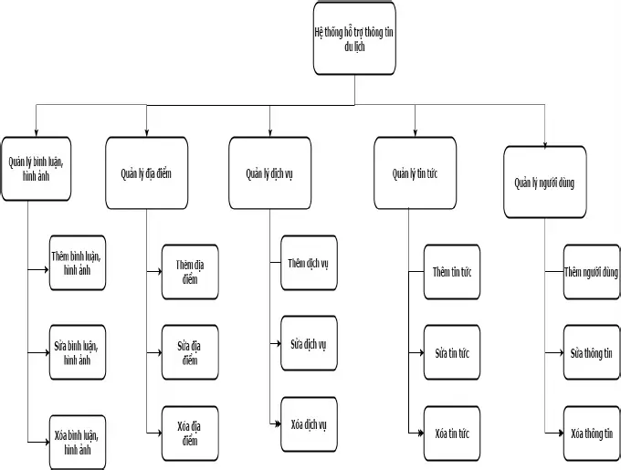

* *Sơ đồ tổng quan hệ thống*

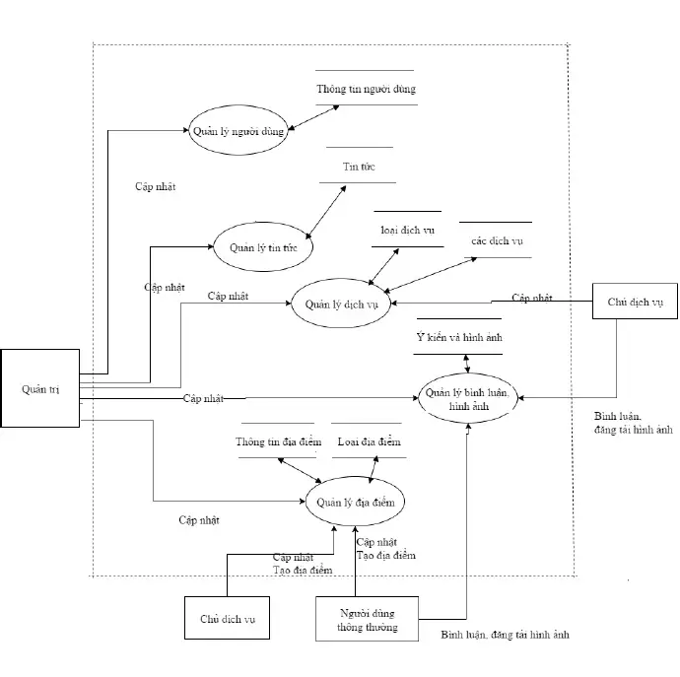

* 1. **Thiết kế hệ thống**
     1. **Tổng quan về kiến trúc Client/Server**

Kiến trúc Client/ Server là kiến trúc nổi tiếng trong mạng máy tính, hầu hết các website hoạt động dựa trên kiến trúc này. Trong đó Client là máy khách gửi yêu cầu đến máy Server. Tại đây thì Server lắng nghe các yêu cầu từ máy Client, nhận thông tin từ Client sau đó xử lý, trả kết quả về cho máy Client.

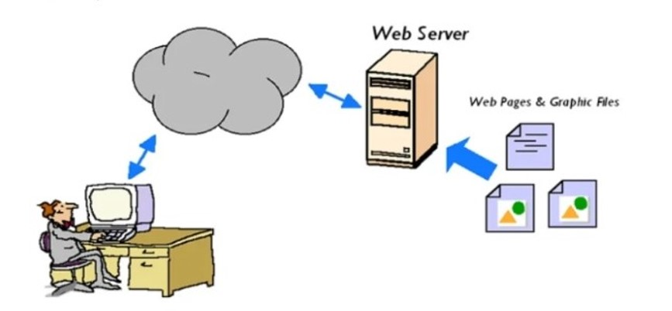

Hình . Mô hình Client/Server

* + 1. **Thiết kế CSDL website**
* ***Mô hình quan hệ:***

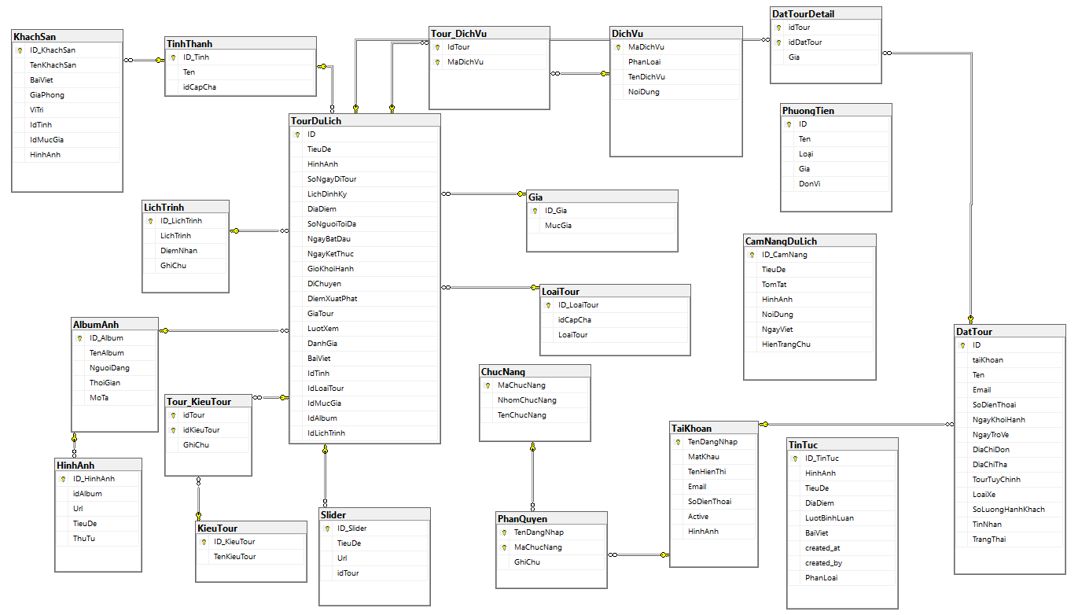

* ***Danh sách các bảng trong mô hình quan hệ:***

Bảng 1. Bảng Album Ảnh

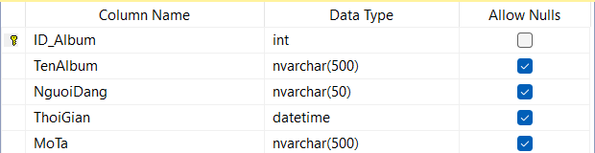

Bảng 2. Bảng Cẩm Nang Du Lịch

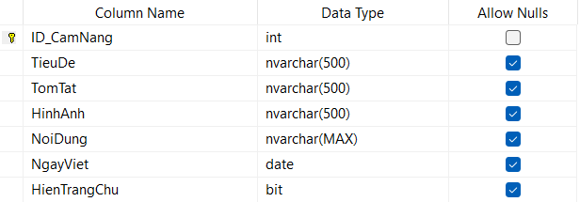

Bảng 3. Bảng Chức Năng

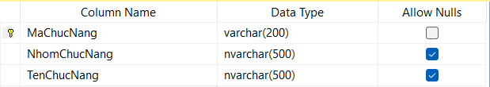

Bảng 4. Bảng Đặt Tour

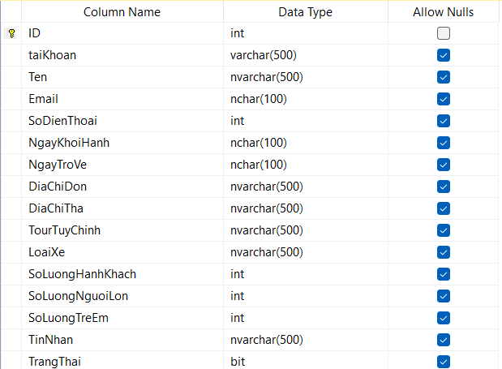

Bảng 5. Bảng Chi tiết Tour đã đặt (Đặt Tour Detail)

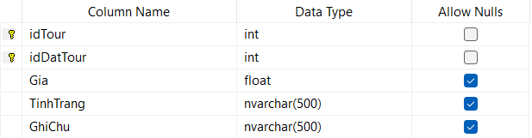

Bảng 6. Bảng Dịch Vụ

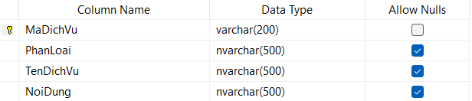

Bảng 7. Bảng Mức Giá

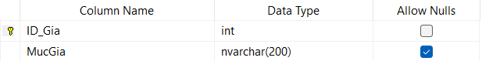

Bảng 8. Bảng Hình Ảnh

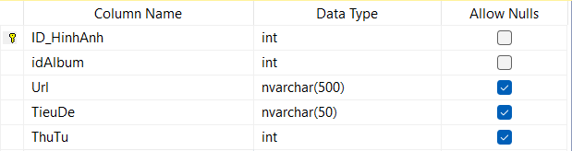

Bảng 9. Bảng Kiểu Tour

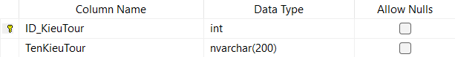

Bảng 10. Bảng Khách Sạn

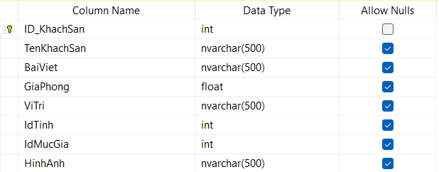

Bảng 11. Bảng Lịch Trình

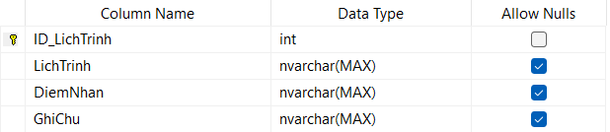

Bảng 12. Bảng Loại Tour

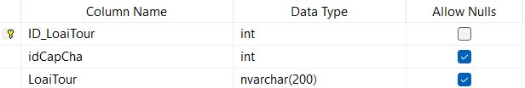

Bảng 13. Bảng Phân Quyền

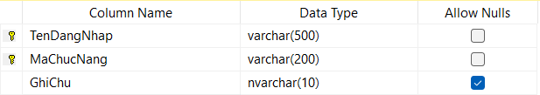

Bảng 14. Bảng Phương Tiện

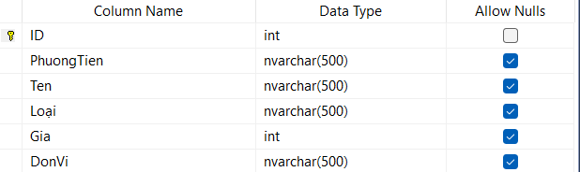

Bảng 15. Bảng Slider

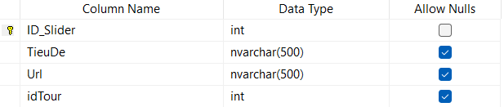

Bảng 16. Bảng Tài Khoản

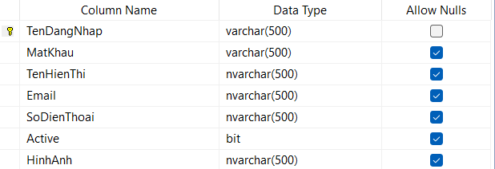

Bảng 17. Bảng Tin Tức

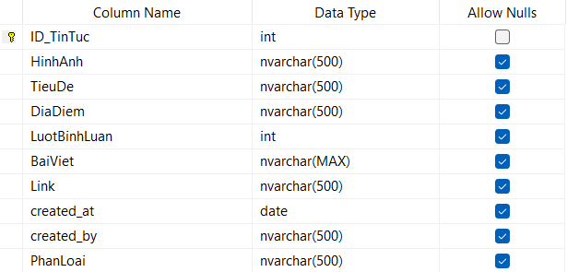

Bảng 18. Bảng Tỉnh Thành

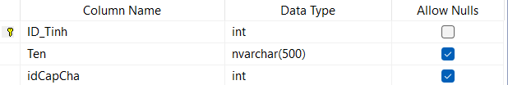

Bảng 19. Bảng Phân Loại Dịch Vụ (Tour_Dịch Vụ)

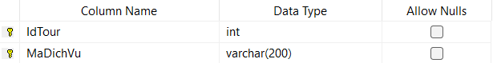

Bảng 20. Bảng Phân Loại Kiểu Tour (Tour_Kiểu Tour

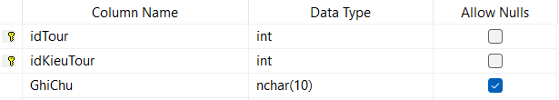

Bảng 21. Bảng Tour Du Lịch

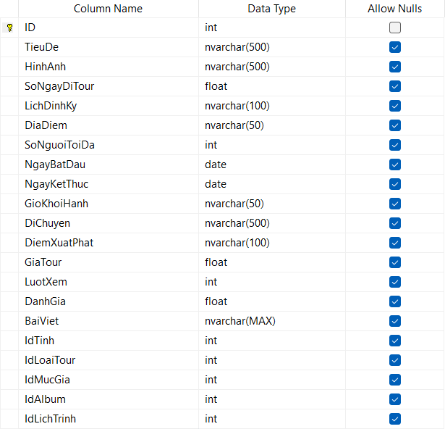

**Chương 4. WEBSITE QUẢN LÝ TOUR DU LỊCH**

**4.1. Tổng quan**

**4.2. Các thành phần**

* + 1. **Trang người dung**
  + **Đăng nhập**

- Đăng nhập vào trang người dùng hoặc trang quảng trị, sau khi đăng nhập sẻ tới trang chủ của trang người dùng hoặc trăng quản trị:

B1: Nhấn vào nút “ĐĂNG NHẬP” ở góc trái màn hình bạn sẻ được chuyển đến trang Login.

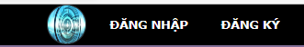

B2: Nhập tên tài khoản và mật khẩu

B3: Nhấn vào nút “ĐĂNG NHẬP”

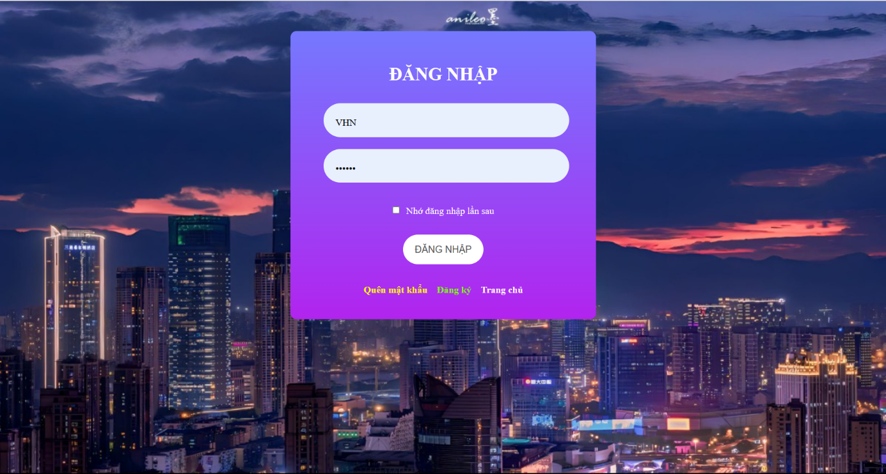

- Nhập sai tài khoản hoặc mật khẩu sẻ có thông báo:

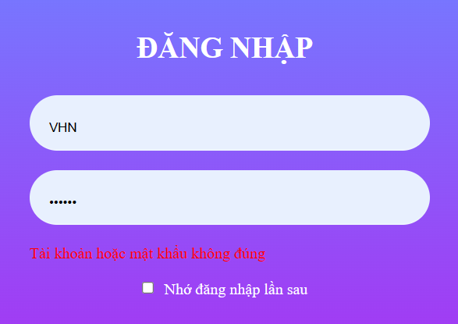

* + **Đăng xuất**

- Nếu bạn đã đăng nhập nhấn vào nút “ĐĂNG XUẤT” ở góc trái màn hình

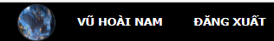

- Thoát tài khoản và xóa Cookie khỏi website bằng các code sau:

Session.Remove("user");

CookieHelper.Remove("user-dulich");

CookieHelper.Remove("pass-dulich");

- Sau khi đăng xuất trở về trang login đối với trang quản trị, trở về trang chủ(home) đối với trang người dùng.

* + **Đăng ký**

- Thêm một tài khoản mới vào cơ sở dữ liệu.

B1: Nhấn vào nút “ĐĂNG KÝ” ở góc trái màn hình bạn sẻ được chuyển đến trang đăng ký.



B2: Điền đầy đủ các thông tin yêu cầu

B3: Nhấn vào nút “ĐĂNG KÝ”

- Kiểm tra mật khẩu trong cơ sở dữ liệu đã có hay chưa, kiểm tra mật khẩu và mật khẩu xác nhận có giống nhau hay chưa.

- Đăng ký thành công sẻ trở về trang login.

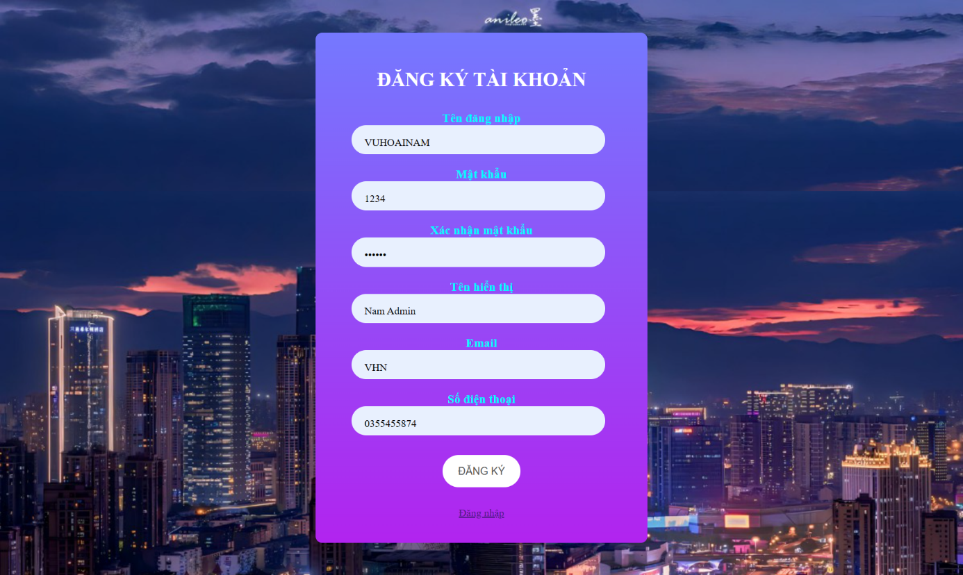

* **Thông tin tài khoản**

B1: Nếu bạn đã đăng nhập nhấn vào nút Avatar ở góc trái màn hình



B2: Xem và thay đổi một vài thông tin tài khoản

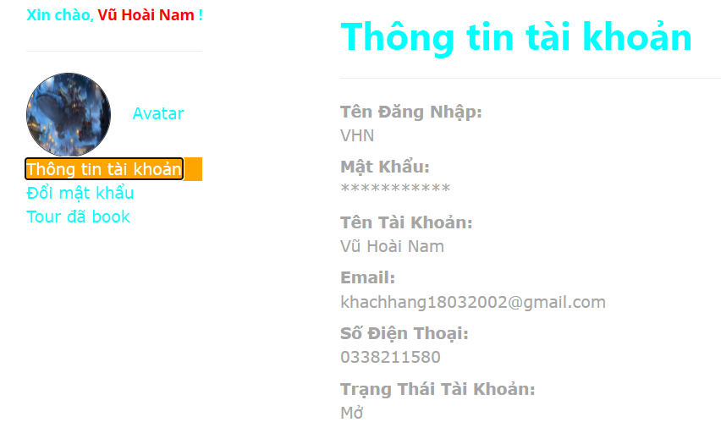

* **Tour đã đặt**

B1: Vào trang thông tin tài khoản ở trên và nhấn vào dòng Tour đã book ở bên phải

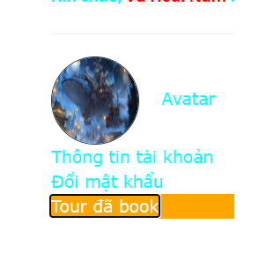

B2: Xem tình trạng tour đã đặt

Đã xác nhận : Nghĩa là đã gọi điện thoại với khách hàng để xác nhận và thanh toán 50% phí.

Đang xử lý : Nghĩa là chưa gọi điện xác nhận và thu phí

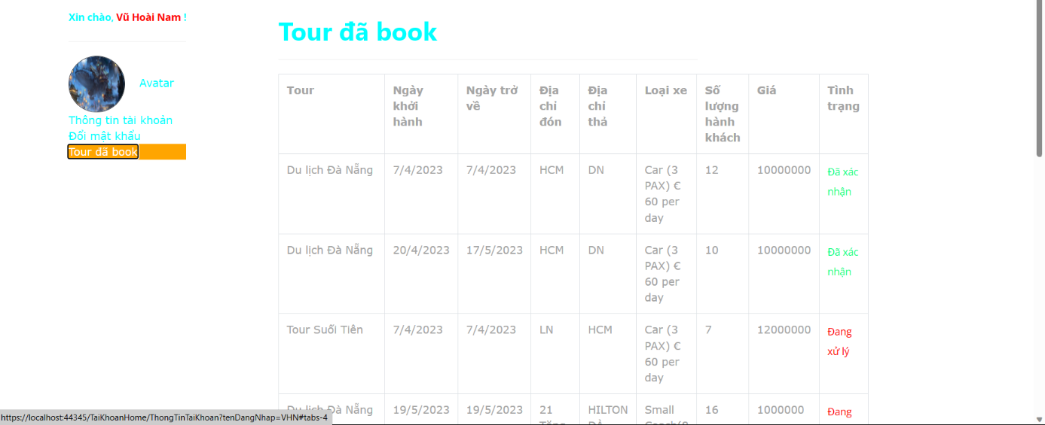

* **Tìm kiếm**
  + **Bằng menu:** Chọn trên menu.

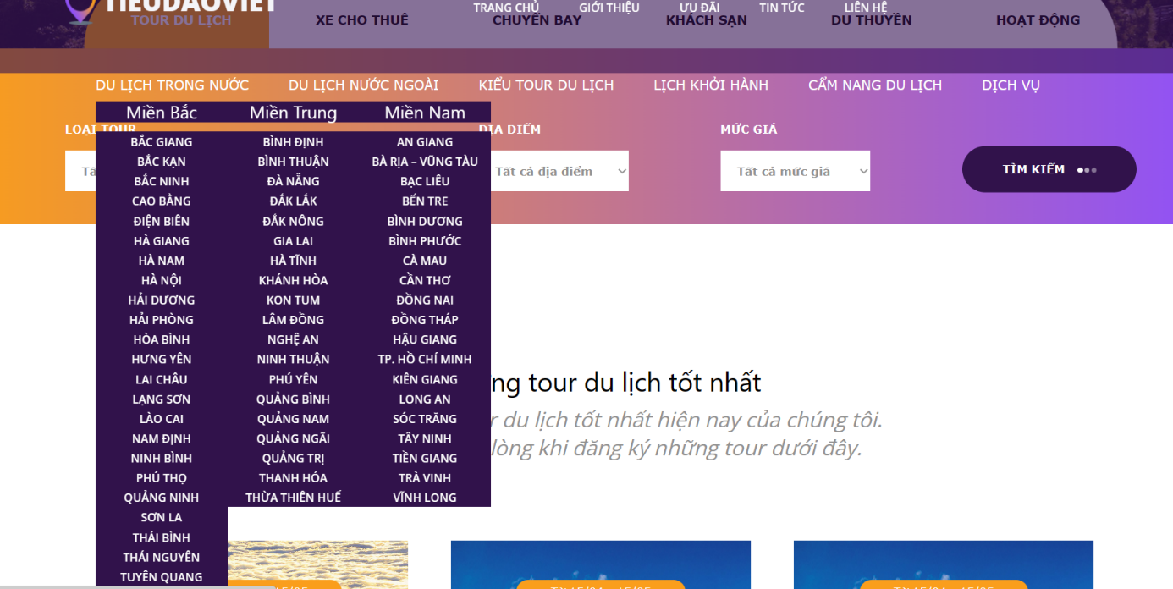

* + **Bằng danh mục (loại tour, địa điểm, mức giá):** Chọn các danh mục và bấm “TÌM KIẾM”.

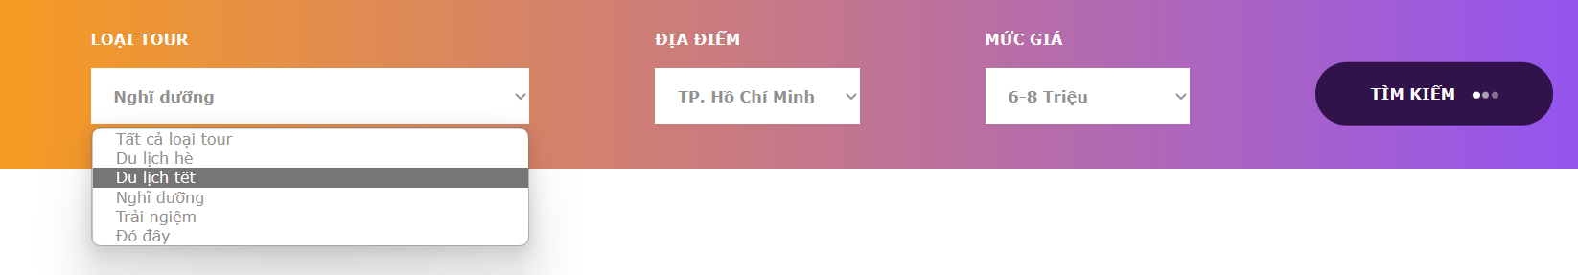

* + **Kết quả tìm kiếm:** Hiển thị các kết quả tìm kiếm.

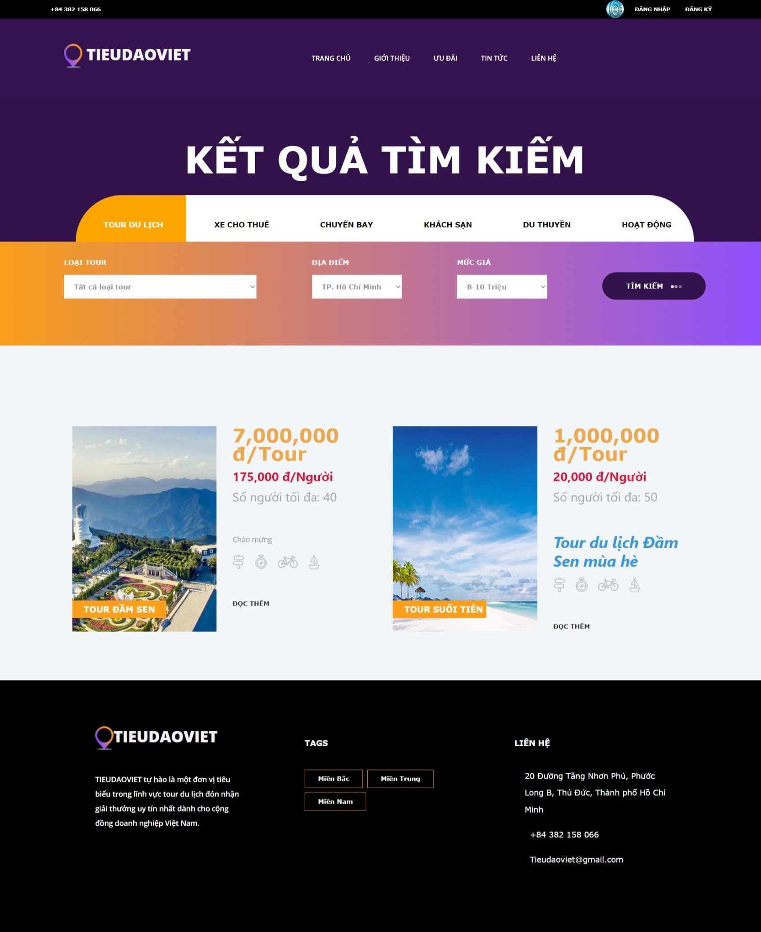

* **Chi tiết tour**

- Hiển thị các thông tin chi tiết của tour như: tên tour, giá tour, số người tối đa, điểm đến… Và cho khách hàng lựa chọn số người tham gia, phương tiện di chuyển, khách sạng.

* + **Kiểm tra đăng nhập:**

B1: Đăng nhập

- Đã đăng nhập:

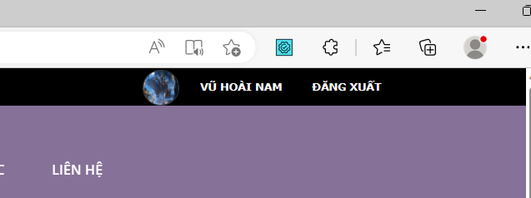

- Chưa đăng nhập:

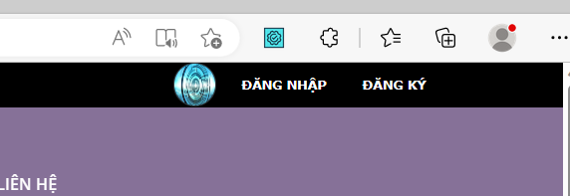

- Khi nhấn vào nút “ĐẶT TOUR” nếu bạn chưa đăng nhập, thông báo này sẻ hiện lên.

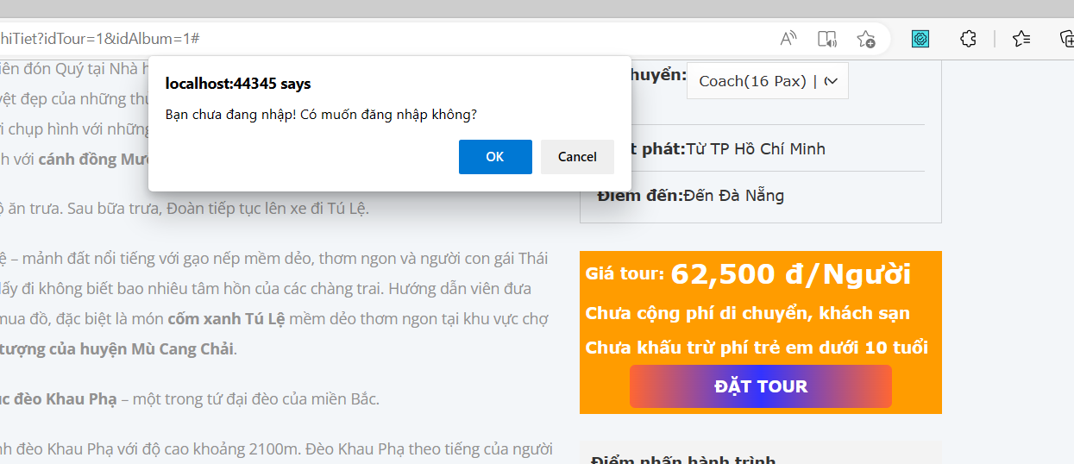

- Nhấn vào “OK” sẻ chuyển sang trang login, “Cancel” sẻ ở lại trang Chi Tiết Tour và không đăng nhập bạn sẻ không thể đến trang Đặt Tour.

B2: Nhấn vào nút “ĐẶT TOUR”

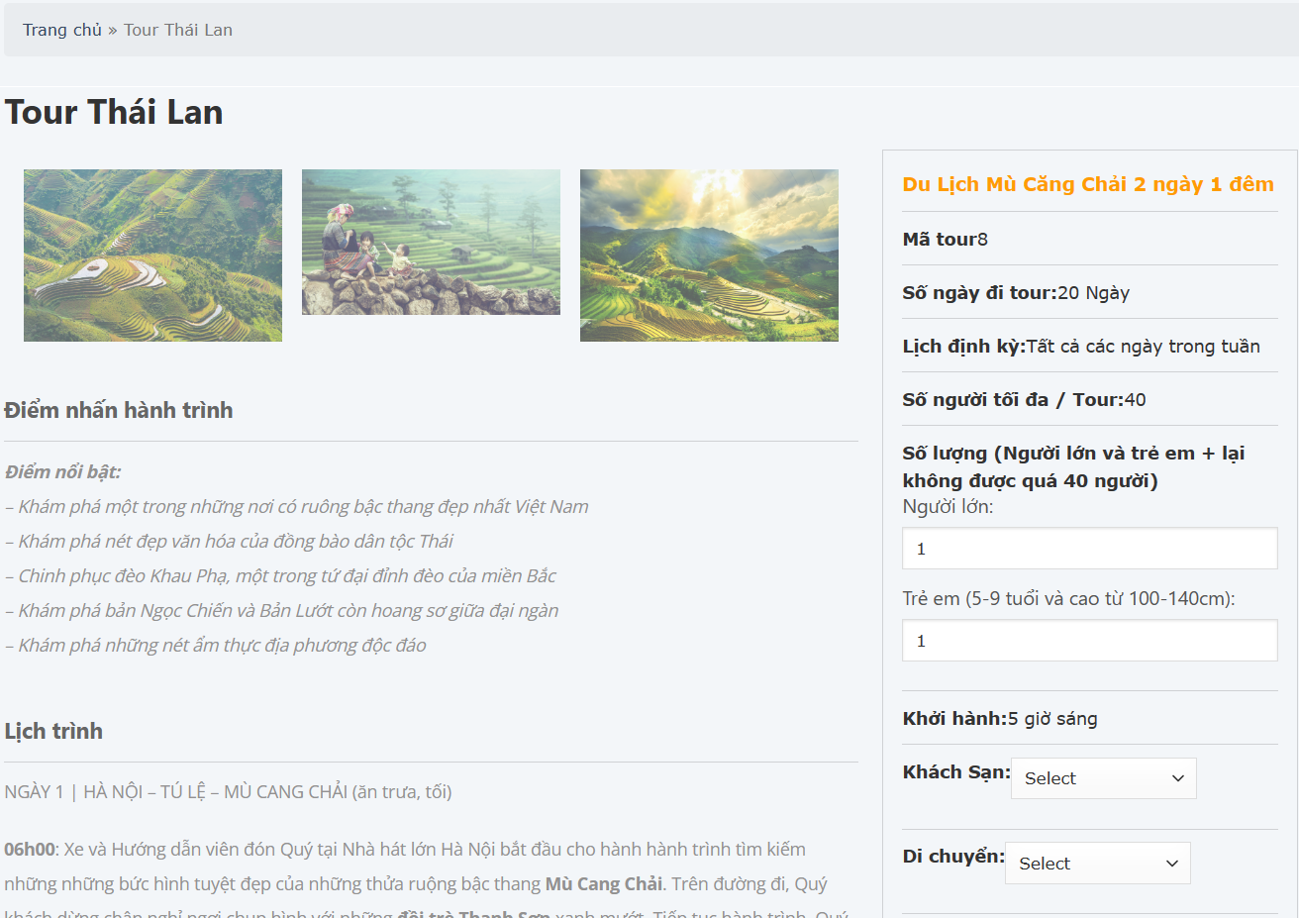

* **Đặt tour**

**-** Khách hàng điền các thông tin yêu cầu và gửi đi.

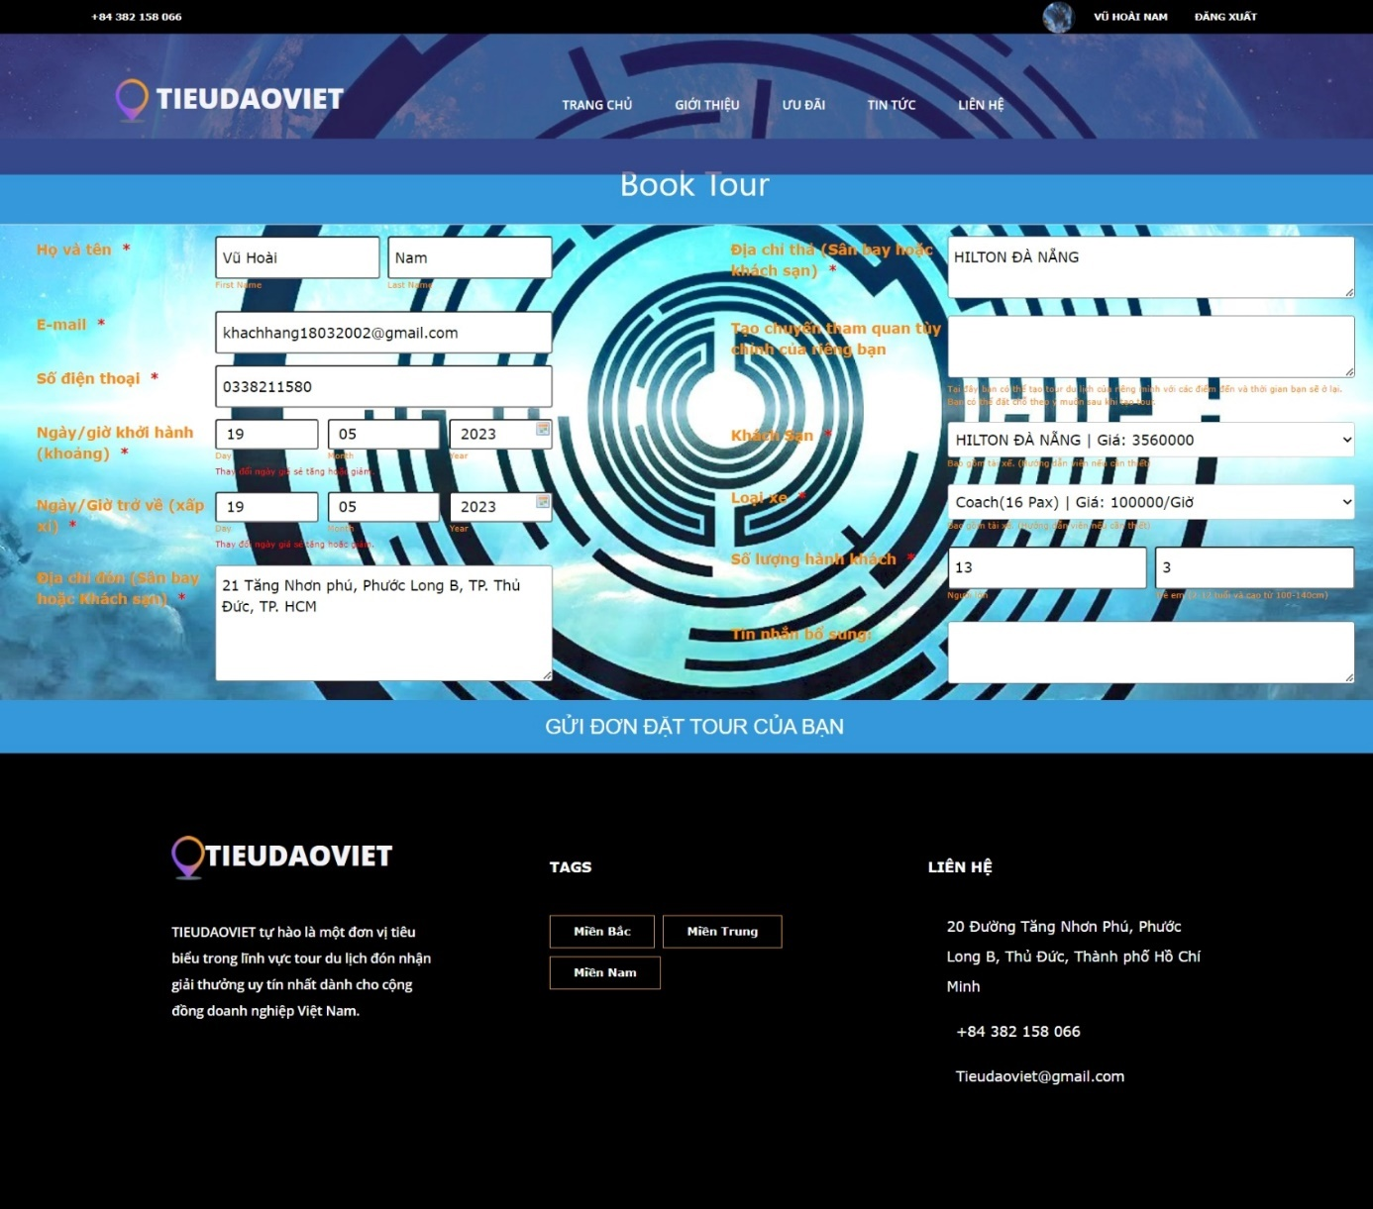

* **Email hóa đơn book tour**

**-** Sẻ có hai email được gửi đi, một cho người quản trị và một cho khách hàng.

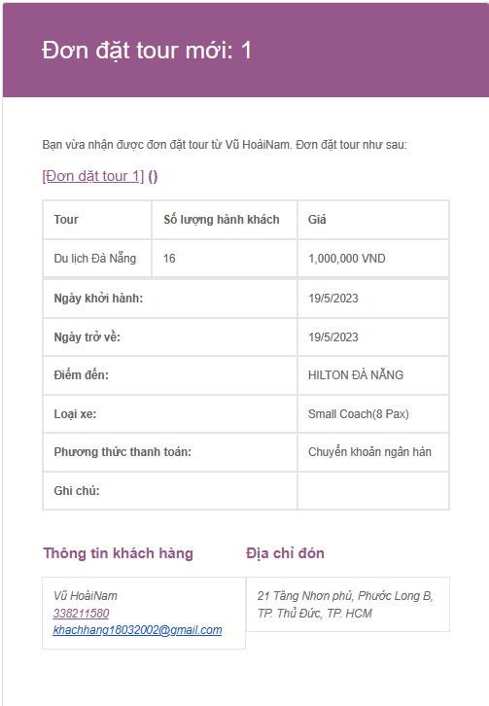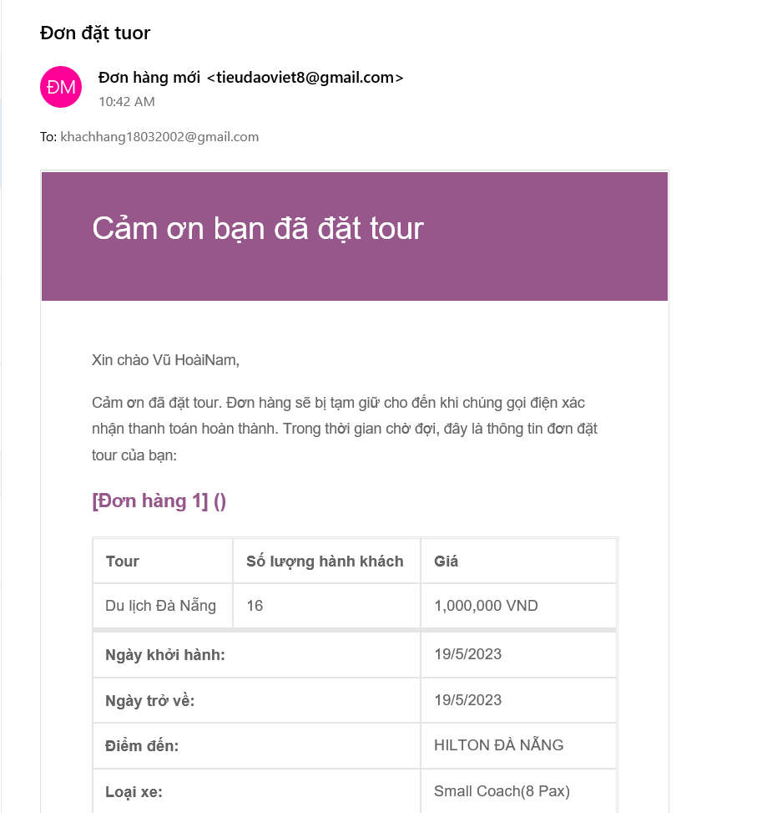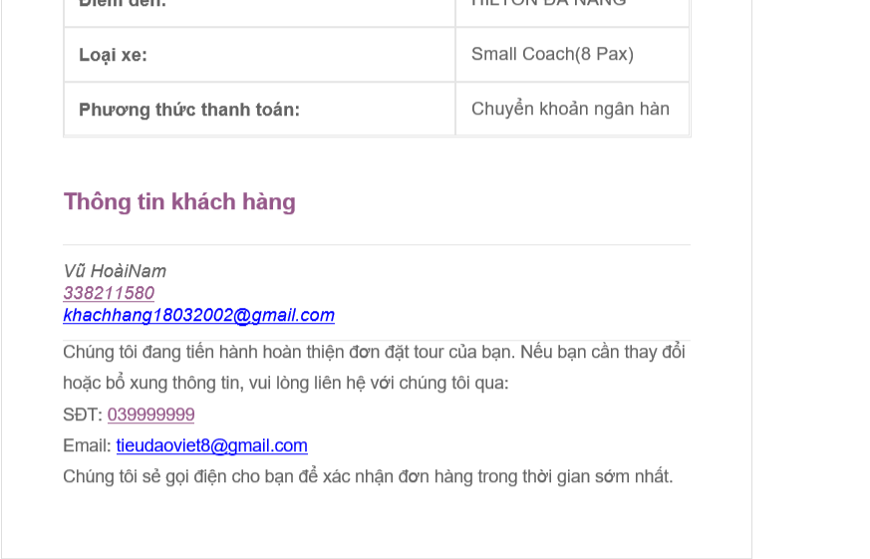

* **Check giá khi book tour**

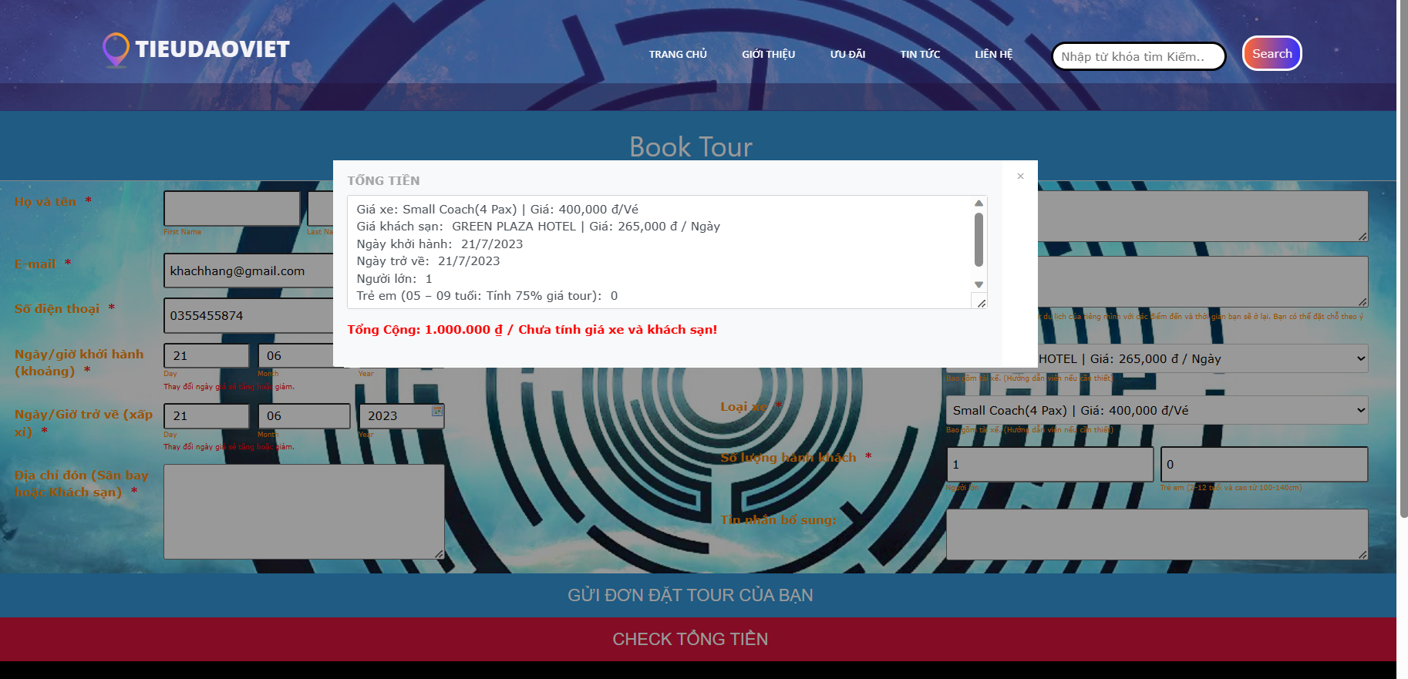

* **Like Comment**

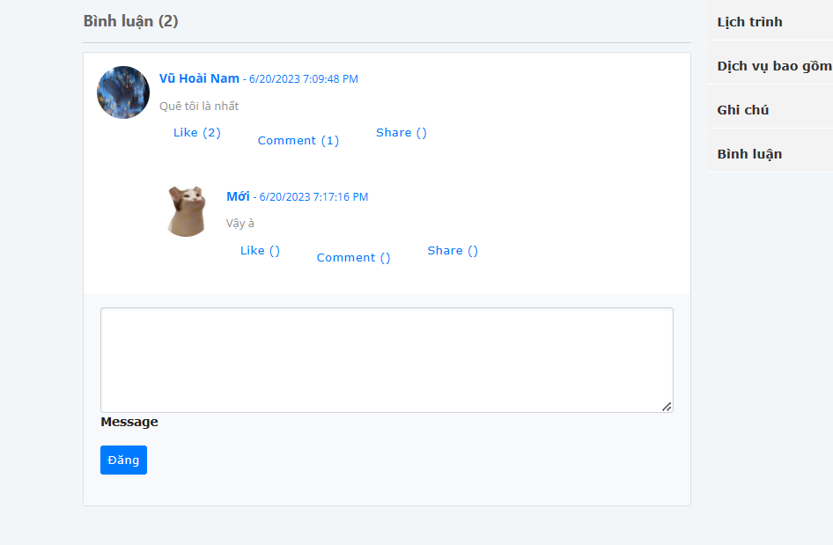

* **Một vài trang khác**
  + **Home:** Vào web sẻ là trang đầu tiên hiện ra.

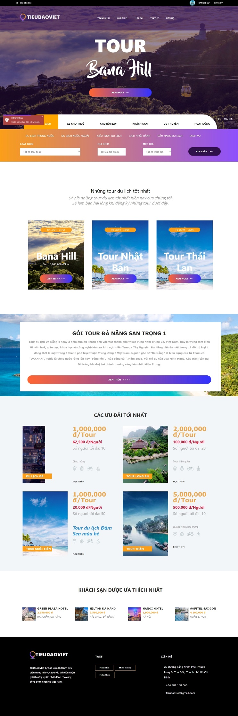

* + **Giới thiệu:** Nhấn vào nút giới thiệu trên thanh menu

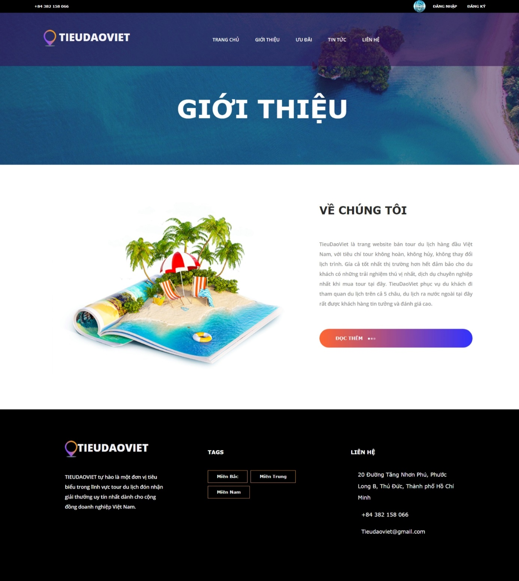

* + **Ưu đãi:** Nhấn vào nút ưu đãi trên thanh menu

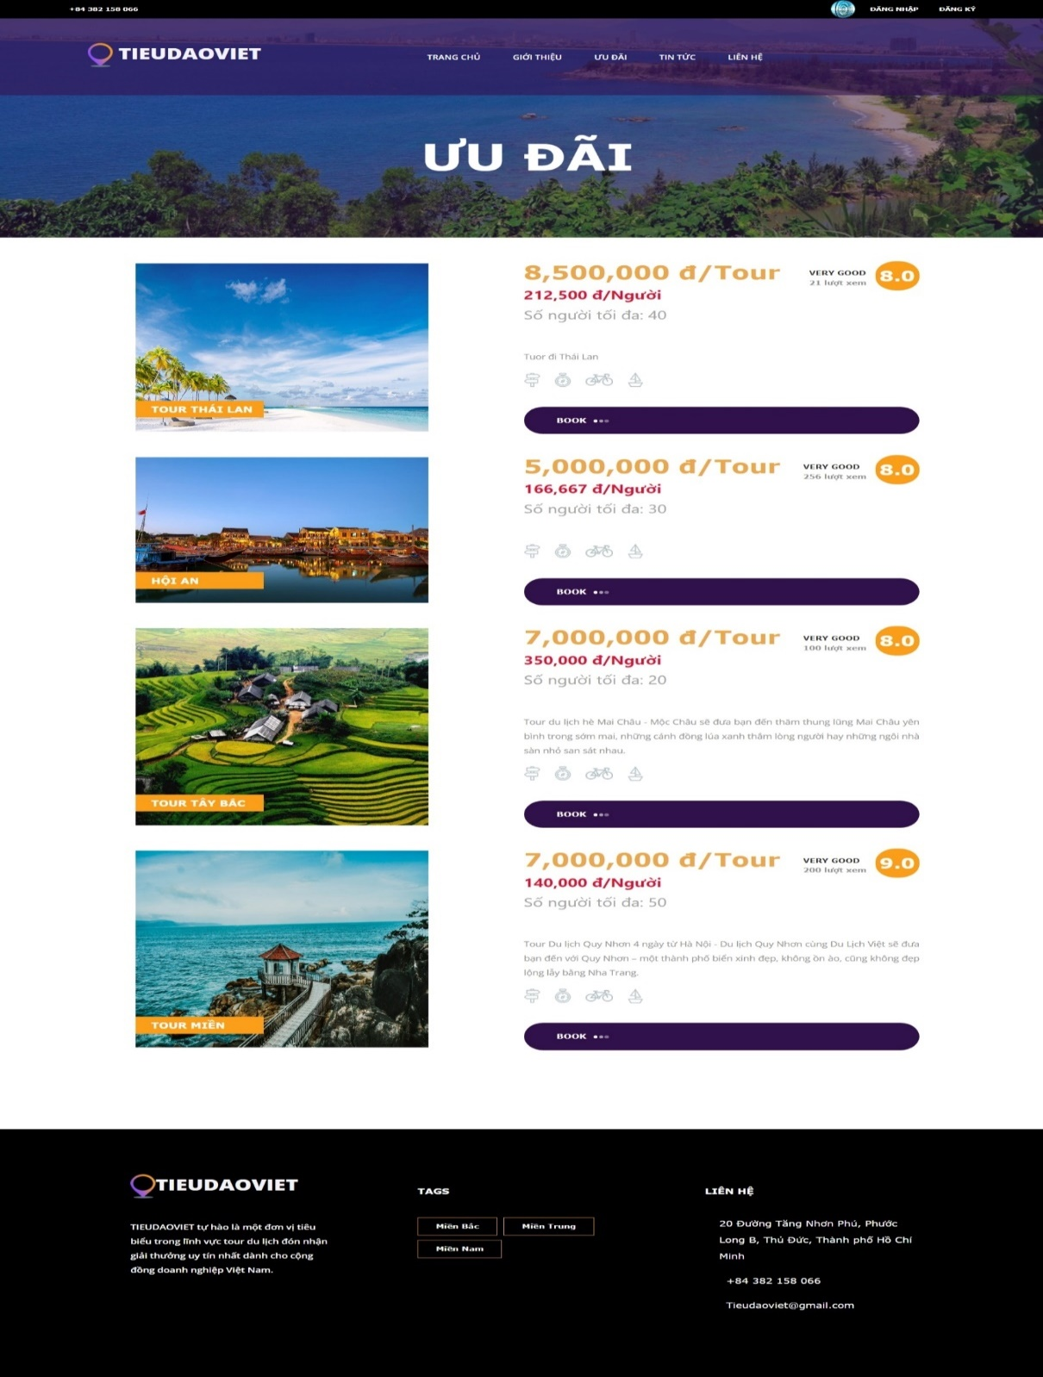

* + **Tin tức:** Nhấn vào nút tin tức trên thanh menu

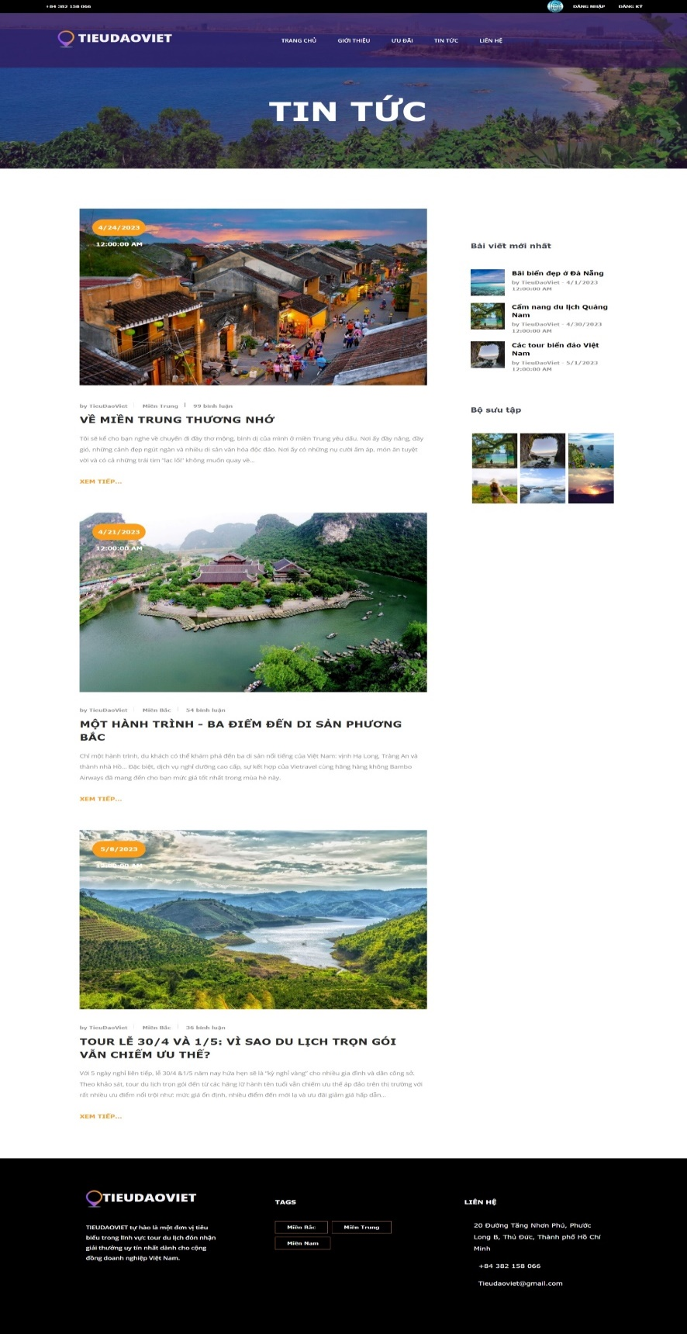

* + **Liên hệ:** Nhấn vào nút liên hệ trên thanh menu

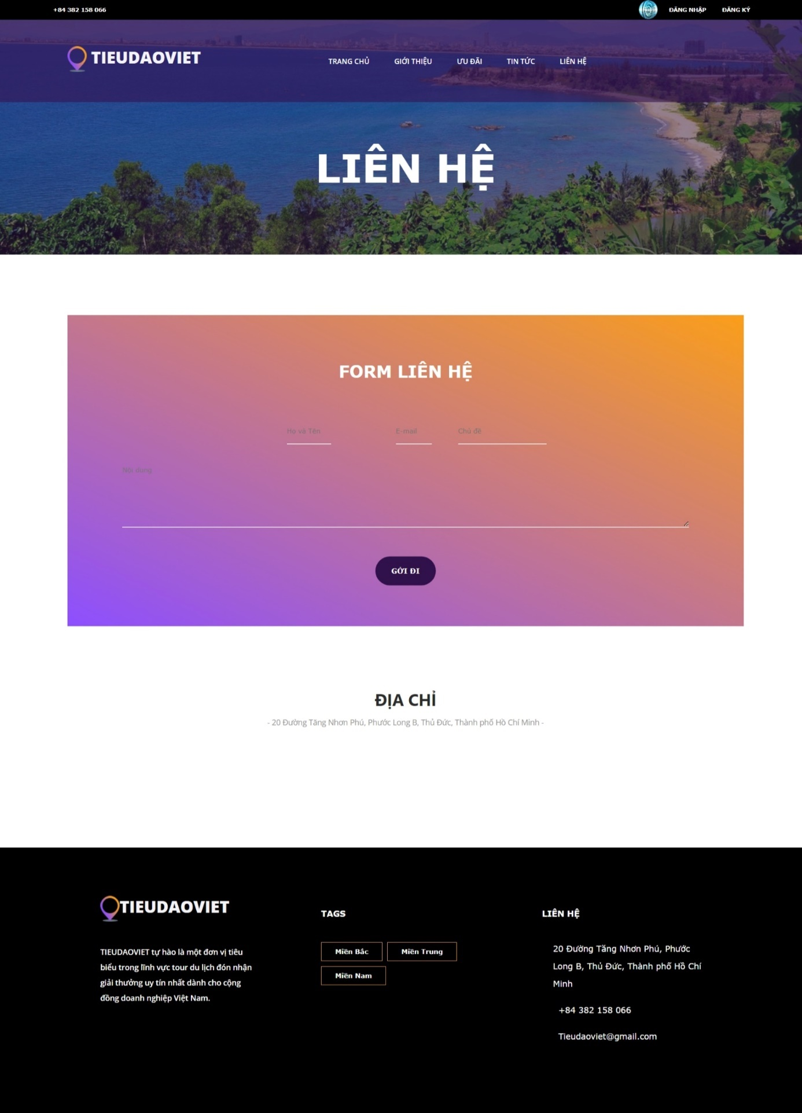

* + 1. **Trang quản trị**
* **Đăng nhập**

- Đăng nhập vào trang người dùng hoặc trang quảng trị, sau khi đăng nhập sẻ tới trang chủ của trang quản trị:

B1: Search link này <https://localhost:44345/Admin/> :Nếu bạn đã đăng nhập sẻ chuyển trực tiếp bạn đến trang chủ Admin, ngược lại bạn sẻ được chuyển đến trang Login.

B2: Nhập tên tài khoản và mật khẩu

B3: Nhấn vào nút “ĐĂNG NHẬP”

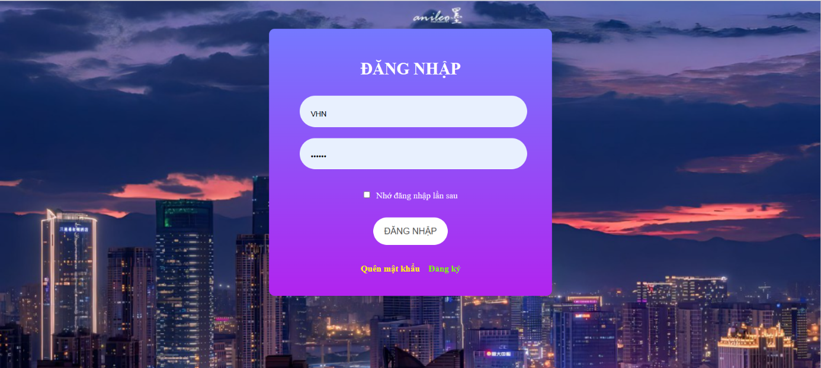

* **Đăng xuất**

- Nhấn vào nút đăng xuất ở góc trái màn hình

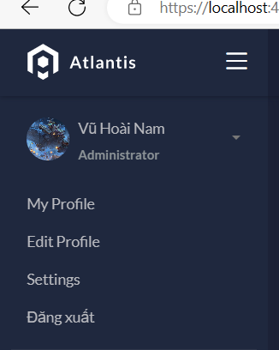

- Thoát tài khoản và xóa Cookie khỏi website bằng các code sau:

Session.Remove("user");

CookieHelper.Remove("user-dulich");

CookieHelper.Remove("pass-dulich");

- Sau khi đăng xuất trở về trang login đối với trang quản trị, trở về trang chủ(home) đối với trang người dùng.

* **Danh sach**

**-** Trên thanh menu bên phải màn hình, lựa chọn danh sách bạn muốn xem, ở đây bạn có thể thêm xóa sửa dữ liệu và hình ảnh.

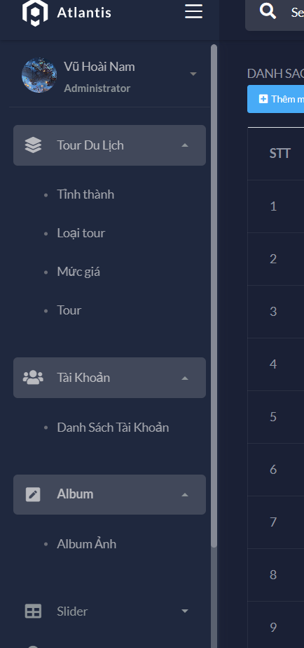

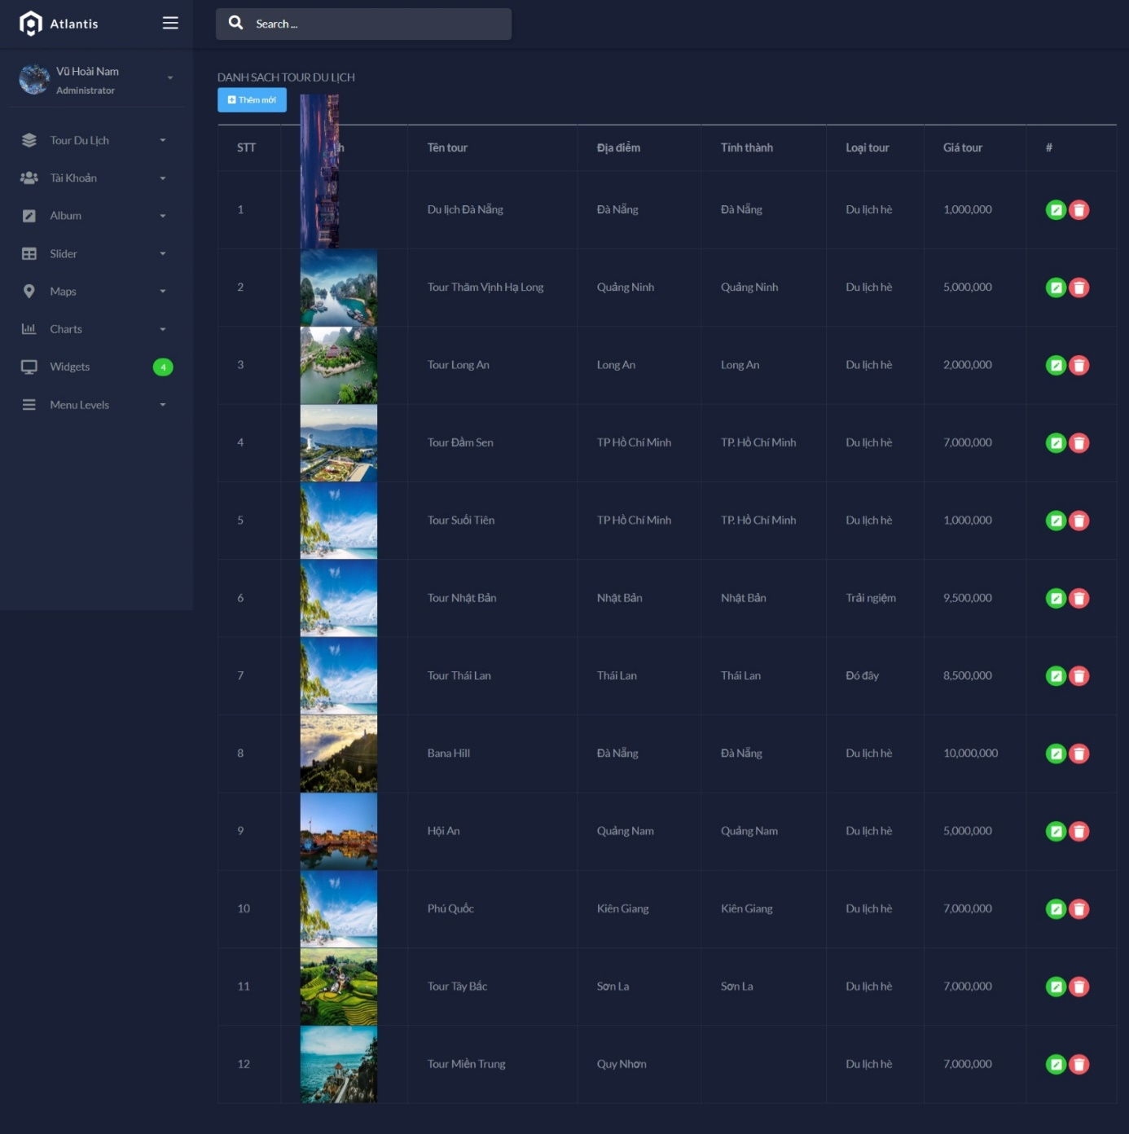

* **Thêm**

B1: Nhấn vào nút thêm mới ở góc trên bên phải để mở form thêm

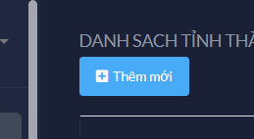

B2: Điền các thông tin cần thêm

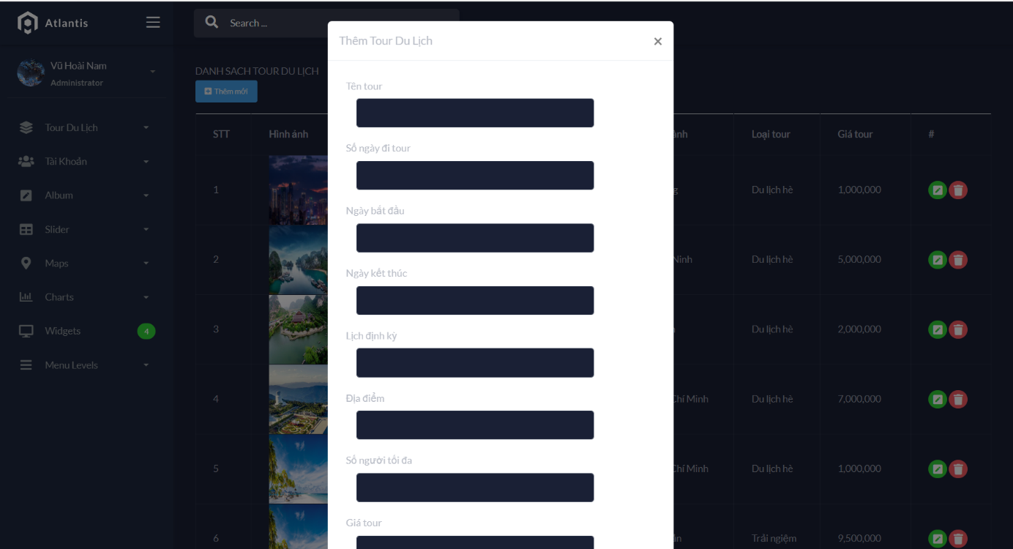

B3: Bấm nút create để thêm close để đóng form

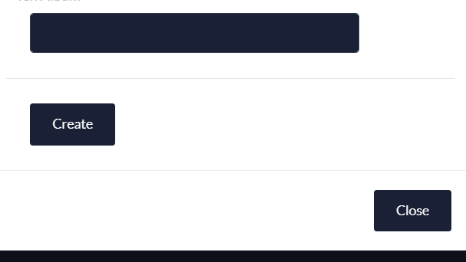

* **Thêm bai viết**

**-** Thêm và chỉnh sửa bài viết theo ý muốn: cỡ chữ, màu chữ, kiểu chữ, forn chữ,.. căn chỉnh như word. Có thể copy bài viết từ word hoặc các web khác.

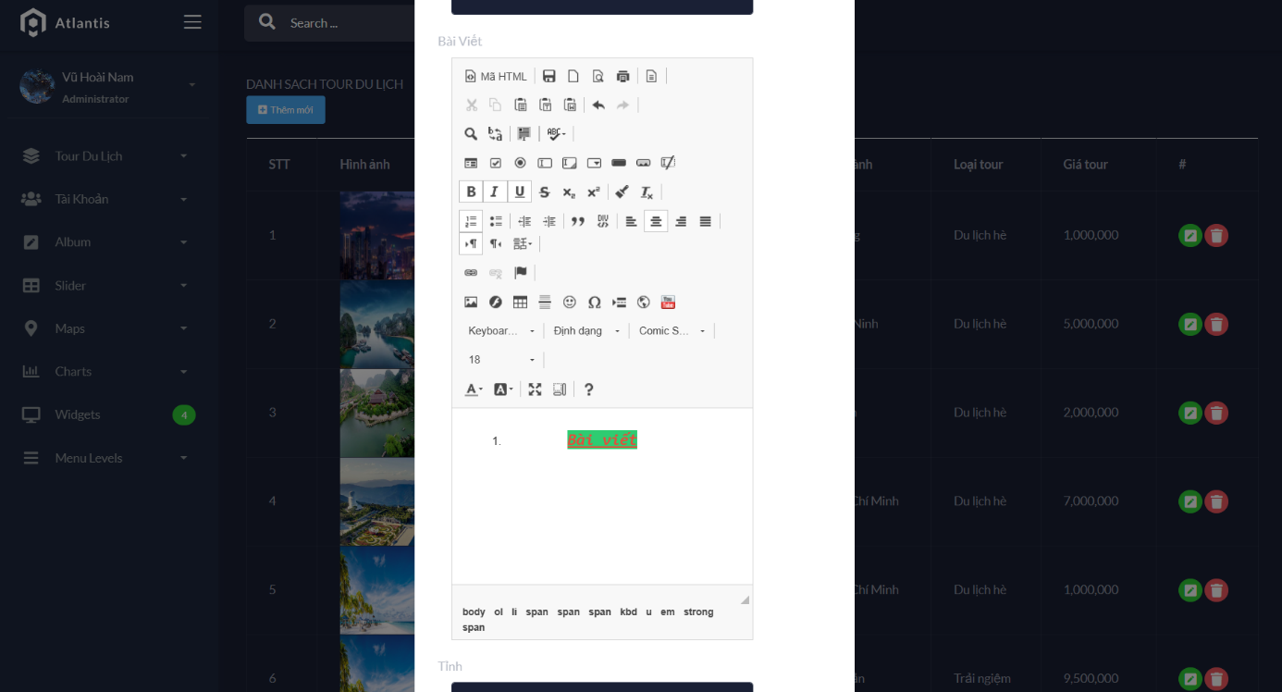

* **Tìm Kiếm**

- Nhập ký tự cần tìm lập tức kết quả sẻ được hiển thị bên dưới

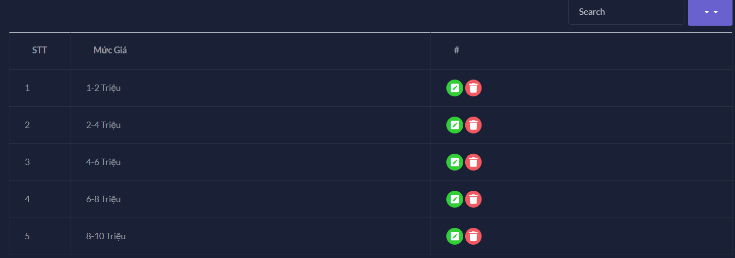

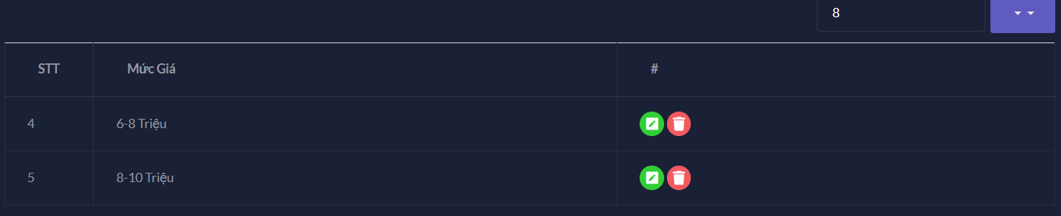

**4.3. Quy trình xây dựng web**

**B1:** Khảo sát thị trường

**B2:** Lựa chọn công cụ và ngôn ngữ

**B3:** Thiết kế cơ sở dữ liệu

**B4:** Thiết kế giao diện

**B5:** Xây dựng chức năng

**4.4. Cấu trúc của web**

***Cấu trúc của một website quản lý tour cơ bản gồm 2 phần backend và frontend:***

* **Backend:** là**tất cả những phần hỗ trợ hoạt động của website hoặc ứng dụng mà người dùng không thể nhìn thấy được**. Có thể cho rằng BackEnd giống như bộ não của con người. Nó xử lý những yêu cầu, câu lệnh và lựa chọn thông tin chính xác để hiển thị lên màn hình.
* **Frontend:** là phần tương tác với người dùng. Tất cả mọi thứ mà bạn nhìn thấy khi điều hướng ở trên internet, các font chữ, màu sắc cho tới những menu xổ xuống và những thanh trượt.

**4.5. Các công cụ xây dựng web**

* **Visual Studio:** Microsoft Visual Studio là một**môi trường phát triển tích hợp (IDE) từ Microsoft**. Microsoft Visual Studio còn được gọi là "Trình soạn thảo mã nhiều người sử dụng nhất thế giới ", được dùng để lập trình C++ và C# là chính.
* **Microsoft SQL Server**: Là một hệ thống quản lý cơ sở dữ liệu quan hệ được phát triển bởi Microsoft. Microsoft SQL Server là một máy chủ cơ sở dữ liệu , có chức năng chính là lưu trữ và truy xuất dữ liệu theo yêu cầu của các ứng dụng phần mềm.

# KẾT LUẬN

Trên đây là toàn bộ nội dung đề tài “Xây dựng website quản lý tour du lịch”, được xây dựng trên ngôn ngữ lập trình C# với framwork ASP.NET model MVC 5 và hệ quản trị cơ sở dữ liệu MySql.

Web được xây dựng theo kiến trúc Client/Server nên khó tránh khỏi những thiếu xót. Cụ thể website có độ bảo mật chưa tốt, chưa khắc phục được lỗi …

Nhưng qua lần thực hiện đề tài này đã giúp em nắm được kiến trúc Client/Server, lập trình trên ngôn ngữ C#, thao tác với hệ quản trị cơ sở dữ liệu MySql cũng như việc thiết kế các trang web tĩnh bằng html/css. Một lần nữa em xin cám ơn đã nhiệt tình hướng dẫn em hoàn thành đề tài.